INSTITUTO FEDERAL DE EDUCAÇÃO, CIÊNCIA E TECNOLOGIA DA PARAÍBA – *CAMPUS* CAJAZEIRAS

CURSO SUPERIOR DE TECNOLOGIA EM ANÁLISE E DESENVOLVIMENTO DE SISTEMAS

**EDUCAÇÃO MOBILE – APRENDER SEMPRE, EM QUALQUER LUGAR, COM QUALQUER DISPOSITIVO**

FÁTIMA FERREIRA DE SOUSA

CAJAZEIRAS – PB

2016

FÁTIMA FERREIRA DE SOUSA

**EDUCAÇÃO MOBILE – APRENDER SEMPRE, EM QUALQUER LUGAR, COM QUALQUER DISPOSITIVO**

Trabalho de Conclusão de Curso apresentado ao Programa de Graduação em Análise e Desenvolvimento de Sistemas do Instituto Federal de Educação, Ciência e Tecnologia da Paraíba como requisito parcial para obtenção do grau de Tecnólogo em Análise e Desenvolvimento de Sistemas.

**ORIENTADOR**: Prof. Esp. Janderson Ferreira Dutra.

CAJAZEIRAS

2016

FÁTIMA FERREIRA DE SOUSA

**EDUCAÇÃO MOBILE – APRENDER SEMPRE, EM QUALQUER LUGAR, COM QUALQUER DISPOSITIVO**

Registro monográfico entregue como requisito para obtenção de grau de tecnólogo em Análise e Desenvolvimento de Sistemas, ofertado pelo o Instituto Federal de Educação, Ciência e Tecnologia da Paraíba (IFPB), Campus Cajazeiras. Arguido pela Banca Examinadora composta pelos professores abaixo assinados. Após deliberação, a Banca Examinadora considerou o trabalho aprovado.

Aprovada em ___ de __________________ de 2016.

**­­­­­­­­­­­­­­­________________________________________________**

Prof. Esp. Janderson Ferreira Dutra – IFPB

(Orientador)

**________________________________________________**

Prof. MSc. Fulano de Tal – IFPB

(Examinador)

**________________________________________________**

Prof. Dr. Sicrano de Tal – IFPB

(Examinador)

**DEDICATÓRIA**

Dedico este trabalho a Deus, que nos criou e foi criativo nesta tarefa. Seu fôlego de vida em mim me foi sustento е me deu coragem para questionar realidades е propor sempre um novo mundo de possibilidades.

A minha família pela fé e confiança demonstrada.

Aos meus amigos pelo apoio incondicional.

Aos professores pelo simples fato de estarem dispostos a ensinar.

Ao meu orientador pela paciência demonstrada no decorrer do trabalho.

Enfim a todos que de alguma forma tornaram este caminho mais fácil de ser percorrido.

**AGRADECIMENTO**

Agradeço imensamente aos meus pais por ficarem ao meu lado em todos os momentos, por demostrarem seu amor incondicional, pelos conselhos que me guiaram e continuarão a me guiar por toda a minha vida. Seu eu pudesse fazê-los eternos... Eternos eu os faria.

Ao meu orientador Janderson para quem os meus agradecimentos nunca serão suficientes. Ele, com inusitada sensibilidade, fez-me aprender a trilhar os caminhos da pesquisa e a dedicar-me ao meu objetivo.

Aos meus amigos e familiares, obrigada por terem acreditado no meu ideal, pelo incentivo sempre que precisei, encorajando-me e impulsionando-me a lutar contra minhas dificuldades, fazendo-me enxergar que tudo é possível.

Ao criador, que proporciona a todos a capacidade de seguir em frente, a coragem para vencer os desafios da vida e a determinação para escrever nosso próprio destino.

*É preciso força para sonhar e perceber. Que a estrada vai além do que se vê.*

*Los hermanos*

**RESUMO**

O tema de estudo deste trabalho é aprendizagem móvel, entendida como um conjunto de processos para chegar ao conhecimento mediante a conversão de múltiplos contextos entre pessoas e tecnologias interativas. Este conceito vem ganhando força principalmente em virtude da popularização da computação móvel e ao uso crescente de dispositivos móveis que vêm estimulando pesquisas relacionadas sobre a contribuição destes dispositivos ao processo de aprendizagem pois, dentre outras vantagens, alia a mobilidade e a disponibilidade de acesso a professores, alunos e conteúdo, independentemente de hora e local onde as pessoas estejam, possibilitando o aprendizado permanente. Através do entendimento da necessidade de ampliar e repensar os modelos de educação existentes este trabalho tem por objetivo apresentar uma perspectiva de utilização dos recursos da telefonia móvel na educação, o mesmo está pautado nas possibilidades de incorporação deste recurso no processo de ensino-aprendizagem, ampliando o ambiente de estudo para fora da sala de aula, abrindo novos caminhos para os educadores e educandos. O mesmo propõe-se demostrar e concretizar o valor da mobilidade na educação, através das potencialidades do Mobile-Learning. A demonstração é feita via modelagem, implementação e validação de uma ferramenta de apoio ao processo de ensino, baseado na arquitetura cliente/servidor otimizado para dispositivos moveis. Além da contribuição pedagógica, o trabalho apresenta contribuições no campo computacional demostrando alguns conceitos que devem ser considerados por desenvolvedores e projetistas de software na criação de aplicativos voltados para educação rodando sobre dispositivos móveis. Como resultado, espera-se permitir aos professores uma reflexão acerca da importância do uso do celular para o desenvolvimento da aprendizagem, analisar e refletir sobre suas ações; perceber a necessidade de mudanças em sua prática pedagógica, tendo em vista otimizar e maximizar a utilização das novas tecnologias e mídias disponíveis, de forma a contribuir para uma aprendizagem mais colaborativa, ativa e variada.

**PALAVRAS-CHAVE**: Aprendizagem móvel. Educação. Dispositivos móveis.

**ABSTRACT**

The subject of study of this work is mobile learning or Mobile Learning, understood as a set of processes to attain knowledge by converting multiple contexts between people and interactive technologies. This concept has been gaining strength mainly due to the popularization of mobile computing and the increasing use of mobile devices that come stimulating related research on the contribution of these devices to the learning process because, among other advantages, combines the mobility and availability of access to teachers, students and content regardless of time and place where people are, enabling lifelong learning. By understanding the need to expand and rethink existing education models this work aims to present a perspective of resource use of mobile telephony in education, it is based in the incorporation of possibilities of this resource in the teaching-learning process, expanding the learning environment outside the classroom, opening new paths for teachers and students. The same is proposed to demonstrate and realize the value of mobility in education, through the Mobile-Learning capabilities. The demonstration is done via modeling, implementation and validation of a tool to support the teaching process based on client / server optimized for mobile devices. Besides the pedagogical contribution, the work presents contributions in the computer field demonstrating some concepts that should be considered by developers and software designers to create applications targeted for education running on mobile devices. As a result, it is expected to allow teachers to reflect on the importance of cell phone use for the development of learning, analyze and reflect on their actions; realize the need for change in their practice, in order to optimize and maximize the use of new technologies and available media, in order to contribute to a more collaborative, active and varied learning.

**KEY WORDS:** Mobile Learning, Education, Mobile Devices.

**LISTA DE FIGURAS**

Figura 1 - Síntese de Fluxo do Processo YP 19

Figura 2 - Estrutura da aplicação 23

Figura 3 - Diagrama de Pacotes 27

Figura 4 - Diagrama da Arquitetura em Camadas 29

Figura 5 - Diagrama de Casos de Uso do módulo de Testes 30

Figura 6 - Diagrama de Classes 34

Figura 7 - Diagrama de Sequência do caso de uso Responder Teste 35

Figura 8 - Diagrama Entidade-Relacionamento 36

Figura 9 - Modelo Lógico de Dados 37

Figura 10 - Tela de Login do Professor 42

Figura 11 - Tela de Login do Aluno Aplicativo 42

Figura 12 - Tela de Login do Aluno Web App 42

Figura 13 - Tela Inicial do Professor 43

Figura 14 - Tela Inicial do Aluno Aplicativo 43

Figura 15 - Tela Inicial do Aluno Web App 43

Figura 16 - Formulário de Cadastro de Testes 44

Figura 17 - Perguntas Cadastradas 44

Figura 18 - Formulário de Atualização de Perguntas 45

Figura 19 - Pagina Inicial do Grupo do Professor 45

Figura 20 - Tela Inicial Grupo Aplicativo 46

Figura 21 - Tela Inicial Grupo Web App 46

Figura 22 - Tela de Frequência 46

Figura 23 - Tela de Resolução de Testes Aplicativo 47

Figura 24 - Tela de Resolução de Testes Web App 47

Figura 25 - Tela de Turmas do Professor 47

Figura 26 - Tela de Turma Aplicativo 48

Figura 27 - Tela de Turmas Web App 48

Figura 28 - Tela de Solicitação de Grupo do Professor 48

Figura 29 - Tela Solicitação Aplicativo 49

Figura 30 - Tela de Solicitação Web App 49

Figura 31 - Tela de Resultado de Testes do Professor 49

Figura 32 - Tela de Resultado de Testes Aplicativo 50

Figura 33 - Tela de Resultado de Testes Web App 50

Figura 34 - Tela de Visualização de Nota (Web App 50

Figura 35 - Tela de Visualização de Nota Aplicativo 50

Figura 36 - Tela de Cadastro Aplicativo 51

Figura 37 - Tela de Cadastro Web App 51

Figura 38 - Tela de Cadastro Professor 51

Figura 39 - Diagrama de Casos de Uso do Módulo de Criação de Turmas 63

Figura 40 - Diagrama de caso de uso do módulo de grupos 67

Figura 41 - Diagrama de caso de uso do módulo de transferência de arquivo 70

**LISTA DE QUADROS**

Quadro 1 - Cronograma de Atividades 18

Quadro 2 - Comparação dos trabalhos relacionados ao projeto 22

Quadro 3 - Requisitos Funcionais 24

Quadro 4 - Descrição dos Casos de Uso do Módulo de Teste 31

Quadro 5 - User Story e Testes de Aceitação 41

Quadro 6 - User Story e Testes de Aceitação 58

Quadro 7 - Plano de Release 01 73

Quadro 8 - Plano de Release 02 73

Quadro 9 - Plano de Release 03 73

Quadro 10 - Plano de Release 04 73

**LISTA DE SIGLAS**

HTML HyperText Markup Language

M-Learning Mobile Learning

YP easYProcess

SGBD Sistema Gerenciador de Banco de Dados

TCC Trabalho de Conclusão de Curso

Sumário

1. **INTRODUÇÃO** 1

1.1. JUSTIFICATIVA 1

1.2. MOTIVAÇÃO 3

1.3. OBJETIVOS 4

1.3.1. **Objetivo Geral** 4

1.3.2. **Objetivos Específicos** 4

1.4. ORGANIZAÇÃO DO TEXTO 4

2. **FUNDAMENTAÇÃO TEÓRICA** 6

2.1. COMPUTAÇÃO MÓVEL 6

2.2. APLICATIVOS MÓVEIS 7

2.3. WEB DESIGN RESPONSIVO 8

2.4. MOBILE LEARNING 10

2.4.1. **Requisitos das Aplicações M-Learning** 13

2.5. OBJETOS DE APRENDIZAGEM 14

3. **METODOLOGIA** 16

3.1. TIPOS DE PESQUISA 16

3.2. ATIVIDADES 18

3.3. CRONOGRAMA 18

3.4. EASY PROCESS – YP 18

4. MOBILE-EDU 21

4.1. PROJETOS RELACIONADOS 21

4.2. CONTEXTUALIZAÇÃO 22

4.3. ESPECIFICAÇÃO 23

4.3.1. **Requisitos Funcionais** 24

4.4. PROJETO ARQUITETURAL 27

4.5. MODELO DE CASOS DE USO 30

4.5.1 DIAGRAMA DE CASOS DE USO DO MÓDULO DE TESTES 30

4.6. ANÁLISE DE PROJETO 33

4.6.1. **Diagrama de classes** 33

4.6.2. **Diagrama de Sequência** 35

4.7. GERÊNCIA DE DADOS 35

4.7.1. **Diagrama entidade-relacionamento** 35

4.7.2. **Modelo lógico de dados** 37

4.8. FERRAMENTAS E TECNOLOGIAS 37

4.8.1. **Linguagens** 37

4.8.2. **Ferramentas** 38

4.8.3. **Tecnologias** 40

4.9. TESTES 41

5. **ASPECTO VISUAL** 42

6. **CONCLUSÃO** 52

6.1. TRABALHOS FUTUROS 53

REFERÊNCIAS 54

## **INTRODUÇÃO**

“As tecnologias de computação móvel encontram-se atualmente em franca evolução e parecem destinadas a transformar-se no novo paradigma dominante da computação” (Myers et al., 2003). Esse novo paradigma computacional aberto, dinâmico e adaptável surge principalmente com o objetivo de desenvolver soluções que permitam o acesso e o compartilhamento de informações em qualquer lugar, e a qualquer momento, de forma contínua, contextualizada e integrada ao cotidiano das pessoas.

A educação, assim como as outras áreas de conhecimento, faz uso dessas novas tecnologias para melhorar suas práticas e abordagens. A aplicação dessas tecnologias no aperfeiçoamento das estratégias de educação ocasionou o surgimento de uma frente de pesquisa denominada *Mobile Learning*. Deste ponto em diante a tecnologia *Mobile Learning* será referenciada como *M-Learning.*

A tecnologia *M-Learning* é um campo emergente, que engloba o uso de equipamentos portáteis, num novo cenário de “computação pervasiva” pautada pela mobilidade global do usuário. “Seu grande potencial encontra-se na utilização da tecnologia móvel como parte de um modelo de aprendizado integrado caracterizado principalmente pelo uso de dispositivos de comunicação sem fio de forma transparente e com alto grau de mobilidade” (Ahone, 2003; Syvanem, 2003), permitindo que a aprendizagem possa ocorrer sem hora e local pré-estabelecido, maximizando a liberdade dos alunos.

Neste contexto o uso das tecnologias móveis se apresenta como uma ideia inovadora e entusiasmante pelo o fato de o mesmo servir de auxílio para que os usuários possam buscar conhecimento, agregando a portabilidade e a vasta disponibilidade de informações relacionadas ao ensino, por parte de professores e alunos, e no âmbito acadêmico ressalta-se sua importância por despertar nos profissionais da área computacional o interesse no desenvolvimento de aplicações voltadas para dispositivos móveis direcionados à educação.

Mediante ao cenário exposto, é apresentado uma proposta de aplicação educacional para dispositivos móveis que permite a comunicação e troca de informações entre alunos e professores de forma rápida e prática, tornando-se uma alternativa interessante de modelo de aplicação em *M-Learning*.

## JUSTIFICATIVA

Atualmente é difícil dissociar o cotidiano das novas tecnologias de informação e comunicação, e não tem sido diferente no campo da Educação, embora a presença de aparatos de informação e comunicação no ensino não seja novidade (Sena; Burgos, 2010). Para Lima Junior (2012), nas últimas décadas a sociedade contemporânea absorveu as Tecnologias de Informação e Comunicação em todos os seus segmentos. O motivo para essa disposição está na percepção de que as tecnologias digitais trazem conforto, vantagens competitivas e podem ser obtidas mais facilmente devido à redução dos custos. De acordo com Paulo Freire e Sergio Guimarães (2011) o uso e a interferência dos meios de comunicação no dia-a-dia de alunos e professores não são uma questão nova. Contudo, é evidente a existência de uma nova dinâmica nessa relação no universo das tecnologias digitais.

Os métodos de ensino-aprendizagem veem, atualmente, passando por uma grande revolução devido ás necessidades de locomoção e tempo que muitos alunos enfrentam. Esse tipo de impasse não é enfrentando apenas por estudantes, mas também é vivenciado por profissionais que necessitam de capacitação periódica. Torna-se, então, necessário criar mecanismos que possibilitem aos discentes e a profissionais continuarem a aprender mesmo estando fora da instituição de ensino.

Os métodos ultrapassados, pouco intuitivos, e a crescente necessidade de capacitação, formação e atualização profissional, aliada à exigência de mobilidade, contribuíram para o surgimento deste tipo de tecnologia. Até a rede mundial de computadores mudou sua forma e alguns portais adaptaram-se a telas pequenas de celulares, para que a informação pudesse chegar a qualquer pessoa em qualquer lugar. (Ahone, 2003; Syvanem, 2003);

As tecnologias da informação e comunicação e as diferentes ferramentas de comunicação e interação contribuem também para a formação de comunidades de aprendizagem que privilegiam a construção do conhecimento, a comunicação, a formação continuada, a gestão administrativa, pedagógica e de informações (Almeida, 2001), e permitem a incorporação de novos ambientes de aprendizagem, para além dos muros das escolas e das limitações das grades curriculares.

Segundo Straubhaar e LaRose (2004) em poucos anos a tecnologia da informação tornou-se parte de nossa vida diária – e promete moldar profundamente o nosso futuro. Nesse sentido, este trabalho se justifica, sobretudo, pela ausência de estudos voltados para a compreensão sobre o uso das TIC’s em diversas áreas, sobretudo na educação.

O foco do olhar dos dispositivos móveis na educação está centrado nas possibilidades de impacto de seu uso no processo de ensino e aprendizagem, não no acesso propriamente dito, mas na incorporação dessa tecnologia como ferramenta para ensinar e aprender tornando-se uma alternativa inovadora para a geração de situações de aprendizagem mais coerentes com o perfil dos jovens estudantes e com a realidade na qual todos se inserem: dinâmica, flexível, em movimento, instável, atualizada em tempo real, com produção de conhecimento em fluxo.

## MOTIVAÇÃO

A informática revolucionou a forma de processar e transmitir conhecimento. Todos os dias um demasiado volume de informações está sendo colocado a nossa frente, e o problema que surgi, no entanto, é como assimilar todos esses dados, é preciso transformar esse grande volume de informação em conhecimento de forma que facilite o aprendizado dos alunos, porém muitas vezes, os mecanismos tradicionais de ensino se tornam estressantes tantos para os alunos, quanto para os professores.

No sistema educacional atual, principalmente no ensino fundamental e médio é feito de forma presencial na sala de aula onde a função do professor é basicamente copiar e repassar o conteúdo de livros a um grupo de alunos, sem acrescentar experiências novas. Como consequência, uma aula, muitas vezes se torna algo estressante e cansativo, fazendo com que o aluno se sinta desmotivado e não aproveite adequadamente o tempo que passa com o professor.

Almeida (2001, apud BRASIL, 2007) afirma que “diante do atual contexto escolar brasileiro, os educadores necessitam de alternativas pedagógicas que auxiliem o processo de ensino/aprendizagem de forma mais eficiente”. Assim, fica claro, que a sociedade necessita de ferramentas que agreguem valor ao processo de ensino, de modo que os conteúdos sejam facilmente absorvidos pelos aprendizes.

Para evitar a sobrecarga cognitiva de alunos e tornar o ambiente escolar mais intuitivo algumas metas estão sendo adotadas, entre elas o uso das tecnologias de aprendizagem interativas mediadas pelo uso de computadores, permitindo assim a abordagem de diversas áreas de conhecimento de forma dinâmica e interativa tanto para educadores quanto para educandos.

Porém o uso desses dispositivos gera algumas dificuldades, tais como falta de maquinas para todos os alunos, indisponibilidade, ou até mesmo desperdício de tempo com deslocamento dos mesmos até laboratórios de informática. Além disso o aprendizado ainda continua restrito ao ambiente escolar.

Dentro dos conceitos de aprendizagem até então utilizados surge o desafio de apresentar melhorias que possam ajudar na construção do conhecimento de alunos, o qual permita aos mesmos acessar matérias, assistir aulas, interagir com colegas de qualquer lugar e a qualquer tempo, fazendo uso das tecnologias disponibilizadas em conjunto com o *M-Learning* incorporadas aos dispositivos móveis*.* Porque em toda história das tecnologias da educação nenhuma tecnologia esteve tão amplamente acessível aos cidadãos como a tecnologias móveis (Nix, etal. 2005).

## OBJETIVOS

Para que exista uma aprendizagem continuada fora do ambiente escolar com qualidade faz-se necessário o uso de ferramentas altamente interativas, que possibilitem a criação de um ambiente virtual móvel ativo e aberto a aprendizagem, no qual estudantes possam trabalhar com seus interesses individuais e coletivos visando desenvolver suas habilidades, conhecimentos e interesses. Motivado por essa grande aceitação das tecnologias móveis, principalmente por jovens, este projeto elegeu um objetivo geral a ser alcançado:

## **Objetivo Geral**

Desenvolver um aplicativo que auxilie no processo de ensino-aprendizagem agregado a mobilidade dos dispositivos móveis apoiados pelo *M-Learning*.

## **Objetivos Específicos**

Para alcançar o objetivo geral, foram propostos os seguintes objetivos específicos:

* Apoiar o uso de tecnologia digital na educação por meio do objeto desenvolvido;
* Maximizar os recursos de aprendizagem dos alunos, permitindo aos mesmos contar com apoio de dispositivos computacionais para execução de tarefas, anotações de ideias, consulta e compartilhamento de informações via Internet;
* Prover acesso ao conteúdo didático de forma dinâmica, incremental, fazendo uso de dispositivos móveis, de acordo com a conectividade do dispositivo.
* Expandir a aprendizagem fora do ambiente escolar.
* Fornecer meios para o desenvolvimento de métodos inovadores de ensino, através dos novos recursos da computação móvel.
* Tornar o processo de aprendizagem mais dinâmico e completo, proporcionando aos alunos um ambiente informal de aprendizagem.

Além disso, este trabalho também se preocupa em apresentar e impulsionar o desenvolvimento de aplicações que colocam em prática a questão da produção de conteúdo educacional para dispositivos móveis, já que está é uma área de estudo inovadora e entusiasmante.

## ORGANIZAÇÃO DO TEXTO

Este trabalho está estruturado 6 em capítulos, dos quais este é o primeiro e apresenta a ideia do sistema, incluindo a justificativa, motivação e objetivos.

No Capítulo 2 está exposto o referencial teórico em que a análise se apoiou. Nele, são apresentadas as ideias principais dos expoentes de cada conceito que interessam mais de perto a esta investigação.

No Capítulo 3 está descrito a metodologia utiliza durante o desenvolvimento do sistema bem como o método utilizado. O método consiste na sequência geral de passos para o ciclo de vida do sistema.

O Capítulo 4 contém uma descrição detalhada do sistema, apresentando alguns trabalhos relacionados, bem como descrevendo os requisitos funcionais que o compõe, o projeto arquitetural, que são complementados através de diagramas padronizados seguindo uma linguagem de modelação de terceira geração, a UML (*Unified Modeling Language*). Também são apresentados os materiais utilizados. Os materiais se referem ao que é necessário para modelar e implementar o sistema, incluindo as tecnologias, ferramentas e o ambiente de desenvolvimento utilizado, bem como os testes de validação, mostrando que o sistema funciona de perfeito acordo com os requisitos elicitados.

No capítulo 5 é apresentado o resultado prático deste trabalho, o mesmo explica como o sistema desenvolvido funciona, mostrando de forma prática alguns protótipos que mostram que o objetivo descrito neste trabalho foi alcançado.

No último capítulo, o 6 são apresentadas as considerações finais a respeito da pesquisa e as possibilidades para extensão da dissertação através de trabalhos futuros.

## **FUNDAMENTAÇÃO TEÓRICA**

A fundamentação teórica desse trabalho está centrada na computação móvel, na tecnologia *Mobile Learning,* Objetos de aprendizagem, Aplicações moveis com Web Design Responsivo e Aplicações Hibridas*,* tendo em vista que estes conceitos foram utilizados na documentação da análise de projeto.

## COMPUTAÇÃO MÓVEL

O mundo moderno vem sofrendo constantes modificações com a crescente expansão das tecnologias móveis. Estamos vivenciando em um contexto de computação ubíqua, no qual dispositivos computacionais estão incorporados no nosso cotidiano de tal forma que, nós inconscientemente, aproveitamos suas comodidades digitais para alcançar certos benefícios em nossa vida.

O crescimento ocorrido nesta década nas áreas de telefonia, redes locais sem fio e serviços via satélite permitem que informações e recursos possam ser acessados e utilizados em qualquer lugar e em qualquer momento. Dado o atual crescimento do segmento de computadores pessoais e smartphones. Independentemente do tipo de dispositivo portátil, parte desses equipamentos deve ter a capacidade de se comunicar com parte fixa da rede e, possivelmente, com outros computadores móveis. A esse ambiente de computação dá-se o nome de computação móvel ou computação nômade.

A conexão móvel, ou internet móvel, entrou no mercado no ano 2000 e é definida como a tecnologia de comunicação sem fio para acesso às informações e aplicações Web em qualquer lugar e momento, a partir de dispositivos móveis, como celulares, smartphones e tablets.

A computação móvel é um paradigma computacional que tem como objetivo prover ao usuário acesso permanente a uma rede fixa ou móvel independente de sua posição física. É a capacidade de acessar informações em qualquer lugar e a qualquer momento. Este paradigma também recebe o nome de computação ubíqua (Loureiro, 2003).

Previsões dão conta de que mais pessoas irão acessar a internet por meio de dispositivos móveis do que por computadores. A dimensão e o impacto do crescimento e popularização desses dispositivos podem ser observados no seguinte depoimento:

O alcance dos telefones móveis na humanidade já é mais do que os dos carros (800 milhões), da TV (1,5 bilhão), ou da internet (1,1 bilhão). Os dispositivos móveis irão trazer maiores mudanças na próxima década do qualquer dos aparelhos citados. Os celulares apresentam a combinação de telefone fixo, da internet, do computador, do cartão de crédito e da TV. Os celulares vão impactar nossas vidas de mais maneiras que podemos imaginar. Isso por causa de seus aspectos de multifuncionalidade e de alcance (Ahonen apud Fling, 2009).

Pesquisa realizada em 2015 pelo Comitê Gestor da Internet no Brasil (CGI.br) indica que o percentual de brasileiros que acessam a internet pelo telefone celular subiu para 47% da população. Em números absolutos, o total passou de 55,7 milhões de pessoas para 81,5 milhões. Na edição anterior da pesquisa TIC Domicílios, com referência a 2013, o percentual de usuários da rede por telefone móvel era de 31% e em 2011, de 15%.

Assim, computação móvel representa um novo paradigma na computação. Surge como uma quarta revolução na computação, antecedida pelos grandes centros de processamento de dados da década de sessenta, o surgimento de terminais nos anos setenta, e nas redes de computadores na década de oitenta. (Mateus e Loureiro, 1998).

## APLICATIVOS MÓVEIS

Com a evolução da computação móvel e das tecnologias de redes e serviços, assim como de novos aplicativos, a possibilidade de trazer, para um celular, tarefas como conectar-se à internet, controlar contas bancárias ou, até mesmo, divertir-se, relacionar-se, procurar um bom lugar para jantar, ouvir músicas, jogar e gravar vídeos e fotos ficou muito mais acessível (Román; González-Mesones; Marinas, 2007).

Aplicativos são pequenos softwares instalados em sistemas operacionais de smartphones e tablets, com a possibilidade de acessar conteúdos *on-line* e *off-line.* Os aplicativos podem ser baixados direto das operadoras de telefonia via rede celular, de bases *Bluetooth* ou nas lojas de aplicativos.

Fling (2009) explica os tipos de aplicativos existentes e os divide entre aplicações hibridas, aplicativos móveis para web e aplicativos nativos. Nesta pesquisa será apresentado as aplicações móveis para web e aplicativos híbridos.

Um aplicativo Web para dispositivos móveis é um aplicativo construído com tecnologias Web centradas no cliente em HTML, CSS e JavaScript, e é especificamente projetado para os dispositivos móveis.

Tais aplicativos se popularizaram com a chegada do HTML5, que tornou possível a criação de aplicações web com funcionalidades semelhantes as nativas, tais como: uso de GPS, fazer ligações e até uso *off-line* com auxílio de *cache*, mesmo que de modo simplificado. Entretanto, algumas funcionalidades ainda não são acessíveis, como por exemplo, controle de arquivos, uso da câmera, execução em segundo plano e acesso a sensores (Budiu, 2013).

A grande motivação para o desenvolvimento deste tipo de aplicação e a oportunidade de fragmentação em diversos dispositivos, já que funcionam em mais de um tipo de aparelho sem necessitar de uma grande adaptação e de grandes testes e podendo ser atualizadas sem burocracia de aprovação pelo desenvolvedor que existe nas aplicações nativas. (Favretto, Renata, 2012).

Usando certas linguagens de programação, eles estão aptos para prover uma experiência positiva ao usuário final, enquanto rodam em qualquer navegador móvel. Aplicativos para web permitem aos usuários uma interação em tempo real, onde um clique ou toque é uma ação dentro do conteúdo que se está olhando.

Devido a tecnologia web envolvida no desenvolvimento desse aplicativos, a portabilidade entre diversas plataformas é quase sempre garantida com praticamente nenhuma alteração. Ainda, por esse mesmo motivo, tais aplicativos possuem um custo baixo de desenvolvimento e manutenção (Oehlam, Damon, 2012).

Os aplicativos híbridos funcionam dentro do browser do SO. O browser implementa uma classe que é capaz de exibir conteúdo web. Diferente do aplicativo nativo, o aplicativo híbrido não possui acesso direto às funcionalidades do dispositivo, sendo necessário algum *framework,* como o Apache Cordova, que sirva de ponte entre o aplicativo e o dispositivo para que ele possa ser executado pelo WebView e consiga utilizar estas funcionalidades.

O termo híbrido propõe um aplicativo que é desenvolvido em sua maior parte utilizando tecnologias *web* como HTML5, CSS3 e JavaScript, mas que é acessado como um aplicativo nativo, podendo ou não utilizar recursos vindos da internet ou do dispositivo.

Essa abordagem evita que um aplicativo precise ser desenvolvido várias vezes para atingir diversas plataformas, uma vez que utilizando um *framework* específico, o código desenvolvido com tecnologia web pode ser compilado para diferentes plataformas, o custo de desenvolvimento e manutenção também se torna mais barato uma vez que a mão de obra é mais genérica e fácil de ser encontrada no mercado. O tempo total gasto durante o desenvolvimento é sempre um, independentemente do número de plataformas.

## WEB DESIGN RESPONSIVO

A utilização de dispositivos móveis para acesso à internet tem crescido consideravelmente. Segundo pesquisa do Cetic.br, em 2012 houve crescimento da porcentagem de usuários de internet via dispositivos móveis, saltando de 18% para 24%, considerando que no Brasil existem 139,8 milhões de usuários de celular. Ainda segundo os dados desta pesquisa 40% dos brasileiros possuem acesso à internet.

Com a ascensão da utilização da Internet, sobretudo em dispositivos móveis nos deparamos com alguns problemas de cunho técnico, tais como a dificuldade na navegação e o redimensionamento de websites para resoluções menores. Deste modo, se faz necessário uma adaptação destes websites a dimensões menores, de modo que não prejudique a navegação e ainda facilite a visualização do conteúdo publicado.

No início do milênio John Allsopp, em seu artigo publicado em 2000 no *A List Apart*, falava: “O controle que os designers conhecem na mídia impressa, e constantemente desejam na web, é simplesmente em função da limitação da página impressa. Devemos abraçar o fato de que a Web não tem as mesmas restrições, e projetar para essa flexibilidade. ”

Esse mesmo artigo ainda falava:

“Faça páginas que são acessíveis, independentemente de navegador, plataforma ou tela que seu leitor escolha ou tenha que usar para acessar suas páginas. Isso significa página que são legíveis independentemente da resolução ou tamanho da tela, ou do número de cores. ” (Allsopp, 2000).

O termo “*Responsive Web Design”* (RWD) foi utilizado e explicado pela primeira vez em 2010 por Ethan Marcotte em seu artigo de mesmo nome publicado no site *A List Apart.* “*Responsive Web Design* é uma abordagem que sugere que o design e desenvolvimento devem responder ao comportamento do usuário e do ambiente baseando-se no tamanho da tela, plataforma e orientação”. Em outras palavras é o desenvolvimento de uma página web que altere a forma como apresenta suas informações conforme as configurações do dispositivo em que está sendo visualizada (Campos, 2012). A ideia que surge quando se fala em design responsivo, é de identificar o dispositivo que está requisitando a página e com base nessa informação fornecer uma página que seja melhor exibida.

A ideia para palavra “responsivo” veio da arquitetura que se fala de técnicas para construções e matérias se adaptarem ao ambiente e às pessoas que interagem com ele. Segundo Ethan:

“Ao invés de criar designs desconectados para cada um do crescente número de dispositivos web, nós poderíamos tratá-los como faces da mesma experiência. Podemos criar para uma experiência de visualização ideal, mas embutir tecnologias padronizadas nos nossos designs para fazê-los não apenas flexíveis, mas mais adaptados para a mídias que os renderiza. ”

A chave para o design responsivo é fazer um design flexível e adaptável, que se ajuste às características do navegador, do dispositivo e do contexto do usuário. Os pilares técnicos das soluções responsivas são baseados em três tecnologias, que são conhecidas por “Trinca tecnológica do design responsivo” e são elas:

* Layout Fluido – Este conceito deve vir desde a concepção do projeto onde prima-se pela não utilização de medidas fixas no projeto, fazendo com que haja uma adaptação “natural” e automática do que se apresenta na tela.
* Imagens e recursos flexíveis – Imagens e outros recursos serão redimensionados e movidos de acordo com os delimitadores de recursos, em que estão posicionados dependendo do tamanho da tela.
* Media Queries – Este conceito torna possível ocultar, exibir e reposicionar elementos e interações conforme a resolução atual que esteja sendo usada no momento da visitação.

O Web Design Responsivo é a chave para a nova Web, é pensar em páginas que se adaptem a todo tipo de dispositivo e contexto de uso. É sair das limitações de um browser Desktop e seu tamanho previsível, e pensar em páginas com flexibilidade que suportem todo tamanho de tela, qualquer tipo de resolução, interfaces com touch ou mouse. Pensar em responsividade é repensar a Web para o futuro (Lopes, 2012).

## MOBILE LEARNING

O número de aplicações distribuídas criadas para serem usadas na Internet aumentou consideravelmente nos últimos anos. Umas das mais complexas questões nestas aplicações diz respeito à mobilidade das entidades envolvidas na computação distribuída. Neste contexto, define-se mobilidade como a capacidade de as entidades computacionais deslocar-se de um ambiente para outro, através do sistema distribuído (AVELLIS, 2003).

Como o uso de dispositivos móveis está se tornando onipresente em nosso cotidiano e no mundo do trabalho, seu uso na educação é inevitável. Criar ambientes virtuais móveis para que alunos e professores possam interagir de tal maneira que o aprendizado não fique restrito somente as salas de aulas, parece ser algo cada vez mais próximo do nosso cotidiano.

Segundo Reinhard et all. (2007):

“Aprender com mobilidade não é uma ideia nova – a possibilidade de aprender em qualquer lugar e a qualquer momento sempre foi buscada e potencializada com ferramentas como livros, cadernos e outros instrumentos móveis (portáteis) que existem há muito tempo. O que hoje ocorre é que as Tecnologias Móveis Sem Fio podem contribuir para Aprendizagem com Mobilidade por disponibilizarem aos sujeitos o acesso rápido a uma grande e diversificada quantidade de informações, viabilizando seu recebimento e envio (quando associados à Internet); além disso, essas tecnologias promovem a comunicação e a interação entre pessoas distantes geograficamente e temporalmente. ”

Segundo Antônio (2003) atualmente, os estudos sobre mobilidade vêm sendo impulsionados pelo crescimento dos dispositivos eletrônicos e móveis (*tablets PCs, notebooks,* e telefones celulares) e o crescimento de uma rede de comunicação sem fio (*WinMAX, Bluetooth, Global System for Mobile (GSM)* e *WiFi*). Os avanços das tecnologias da informação e comunicação centrados na mobilidade vêm transformando a maneira de como o usuário “enxerga” a tecnologia (OLIVEIRA, 2007). *M*-*Learning* é um desenvolvimento do E-*Learning* pois utiliza dispositivos móveis, como *smartphones* e celulares, para a utilização e uma maior interação com o acesso a recursos pedagógicos e com os objetos de aprendizagem, independentemente de onde o usuário estiver com exceção da cobertura da rede sem fio (AHONE et.al., 2003).

O autor Ahonen ainda complementa:

Seu grande potencial encontra-se na utilização da tecnologia móvel como parte de um modelo de aprendizado integrado, caracterizado pelo uso de dispositivos de comunicação sem fio, de forma transparente e com alto grau de mobilidade.

De acordo com Barbosa:

A aprendizagem móvel numa perspectiva pedagógica, aponta para uma nova dimensão na educação ao poder de atender a necessidade de aprendizagem imediata, com grande flexibilidade e interatividade.

Nesse sentido, a utilização da tecnologia móvel como parte de um novo modelo de aprendizagem integrado, caracterizado pelo o uso da computação sem fio, vem potencializar e facilitar ainda mais o conceito de *M-Learning*. Esse conceito foi proposto inicialmente por Ahone e Swanen (2003 apud Marcal et al 2005), para definir processos de aprendizagem que ocorrem, necessariamente, apoiados pelo uso de Tecnologias da Informação Móvel e Sem Fio (TIMS), tendo como característica fundamental a mobilidade de seus atores, permitindo aos mesmos aprender a qualquer hora e em qualquer lugar sem a necessidade de uma conexão física permanente a uma rede cabeada.

*M-Learning* é um conceito usado para cobrir um conjunto de possibilidades criadas com o surgimento das novas tecnologias móveis, infraestruturas e protocolos de redes de comunicação sem fios e os crescentes desenvolvimentos na área do e-learning (McLean, 2003).

Segundo o mesmo autor, com o novo paradigma, existem várias tentativas de definir o termo bem como a sua essência. Deste modo, é importante citar algumas definições para se entender a linha comum do termo *M-Learning*. Vejamos as seguintes definições:

Segundo Luciano Pelissoli e Waldomiro Loyolla (2004) a “união de várias tecnologias de comunicação e processamento de dados que possibilitam a alunos e educadores uma interação mais eficaz, através de dispositivos móveis como notebooks, celulares, smartphones, etc.”.

Contudo, considerando a mobilidade do ponto de vista do aluno, do que da tecnologia, ela se torna mais importante, visto que aprendizagem vai a qualquer lugar. Por exemplo, alunos fazem uma revisão do conteúdo enquanto estão no ônibus a caminho da escola, médicos atualizam seus conhecimentos enquanto estão andando pelo hospital, estudantes de idioma melhoram suas habilidades enquanto viajam por outros países. Todos esses exemplos permitem que aprendizagem ocorra enquanto seus agentes se movem.

Portanto uma definição de *M-Learning* deveria ser ampliada para: “Qualquer tipo de aprendizagem que ocorre enquanto o estudante não está fixo a um local predeterminado, ou ainda aprendizagem que acontece quando o estudante obtém vantagem das oportunidades de aprendizagem oferecidas pelas tecnologias móveis” (Barbosa, 2010).

A essência do *M-Learning* encontra-se no acesso à aprendizagem através da utilização de dispositivos móveis com comunicações sem fio, de forma transparente e com elevado grau de mobilidade. O mesmodeve ser utilizado com o intuito de criar ferramentas que venham a facilitar o conhecimento e não meramente informações, alcançando assim objetivos educacionais. Sabe-se que entre informação e conhecimento há um estreito relacionamento, porém não são semelhantes: conhecimento é a informação num contexto.

A aplicação prática do conceito de *M-Learning* pode trazer várias vantagens para os estudantes que o utilizam. Por exemplo:

* **Aprendizado em comunidade:** o estudante não é necessariamente instruído por um único professor. Pode-se criar uma comunidade de ensino, que é formada por outros professores que também podem dar suporte educacional, bem como pelos demais estudantes que podem trocar informações ente si (Cobcroft, 2006);
* **Autonomia:** cada estudante está livre para conduzir seu estudo da melhor forma que lhe convir, ficando livre de uma figura que conduz o aprendizado, além de poder contar com toda a informação disponível na Internet para formular um entendimento sobre algum conceito, e não apenas a visão de uma única pessoa (Cobcroft, 2006);
* **Liberdade geográfica:** o estudante não está mais preso a uma sala de aula para aprender. Possibilitando, assim, ter o mundo como sua sala de aula (Cobcroft, 2006);
* **Entendimento mais facilitado:** como o estudante está livre para estudar em seu ambiente de aprendizagem favorito, tem a vantagem de entender um conteúdo de forma mais fácil por estar mais à vontade durante o estudo. Além de ser mais fácil para ele relacionar conhecimento aprendido com situações em sua vida (Cobcroft, 2006);

“O interessante é que na utilização das tecnologias móveis para aprendizagem, o novo não é a telefonia com voz, ou câmera fotográfica, ou a capacidade de computação, ou o livro, ou televisão, o novo acontece na utilização integrada e convergente de todas essas tecnologias, estando permanentemente disponível quando o usuário decidir utiliza-las” (Valentim, 2009). Desta forma o *M-Learning* surge como uma importante alternativa de ensino e treinamento à distância, contribuindo para facilidade de acesso ao aprendizado sem hora e local pré-estabelecido, como já mencionando anteriormente.

## **Requisitos das Aplicações M-Learning**

Ao se pensar nas implicações didático-pedagógicas da computação em todo lugar e durante todo o tempo, novos desafios se apresentam no campo da Informática na Educação. Desta forma, baseado no exposto na seção anterior, importantes requisitos devem ser identificados em aplicações de Mobile Learning.

O primeiro requisito que surge é a aplicação poder ser usada em qualquer lugar e a qualquer momento, sempre que for preciso. Nesse caso, o ambiente do usuário pode ser muito variado. Por exemplo, pode não ter uma mesa ou uma cadeira disponível ou ele pode estar em movimento. Desta forma, a aplicação não pode ser dependente de recursos de comunicação, como uma rede com fio, ou de acessórios, como um teclado portátil.

Apesar de promoverem uma organização mais eficiente da informação, as tecnologias de computação móvel devem ser utilizadas em função das tarefas a realizar, e não em função de si mesmas. Isto significa que é um requisito importante saber distinguir qual informação é essencial manter e organizar, e descartar a informação supérflua.

A aplicação deve ser motivadora, combinando interfaces ricas em detalhes, com variadas formas de interação. Portanto, a facilidade de uso é outro relevante aspecto de motivação. É sempre importante lembrar que o usuário não tem como atividade fim utilizar aquela aplicação móvel, e sim através dela atingir uma determinada finalidade. Desta forma, programas simples, intuitivos e de fácil assimilação terão uma menor rejeição por parte do usuário.

Um outro requisito é que a aplicação deve ser adaptada às características do usuário. Por exemplo, um usuário do tipo aluno não poderá acessar informações nem executar funções restritas a usuários do tipo professor, e vice-e-versa. Outro exemplo são aplicações com características variadas de acordo com a faixa etária do usuário. Uma alternativa para se implementar esses requisitos é a utilização de um cadastro hierárquico de usuários. Este também pode armazenar o estágio atual do usuário, podendo assim identificar qual o último e o próximo passo. Esta é uma importante funcionalidade, tendo em vista as interrupções que o dispositivo móvel pode sofrer, como uma ligação telefônica durante a execução da aplicação.

Outro requisito importante para aplicações de m-Learning é a possibilidade de aprendizagem em grupo, através da colaboração ou competição entre os alunos. Os recursos de comunicação sem fio facilitam a interação dos aprendizes e professores durante a prática educacional, motivando a troca de ideias e experiências, e incrementando a aprendizagem.

A comunicação sem fio é uma característica dos ambientes de computação móvel, porém nem sempre está presente. Um dos requisitos principais no projeto de uma aplicação para usuários móveis é o tratamento de operações no modo off-line (desconectado). Sendo assim, a aprendizagem não deve ser interrompida em caso de queda ou ausência da conexão. Algumas das questões a serem analisadas são: que informações devem ser carregadas para a memória do computador móvel antes de haver a desconexão? E como é feita a atualização no servidor das informações modificadas localmente?

Além disso uma característica indispensável em aplicações educacionais em dispositivos móveis é a capacidade de registrar informações, seja através de respostas a questionários ou através de anotações. Esses dados tanto podem ser utilizados para avaliações quanto para consultas futuras. É importante salientar que esse registro pode ser feito através de texto comum, gravações de som, fotografias ou filmagens, variando de acordo com as características do dispositivo móvel.

## OBJETOS DE APRENDIZAGEM

Considerando a construção de soluções de aprendizagem com mobilidade, é necessário que estas devam priorizar os critérios de usabilidade, acessibilidade, mobilidade, colaboração/cooperação (SCHLEMMER, 2007). Objetos de Aprendizagem são “quaisquer recursos digitais que possam ser reutilizados para o suporte ao ensino” (WILEY, 2002). Como “recurso digital” entende-se, nessa situação, simulações, animações, vídeos, fotos, sons, figuras, texto.

Os Objetos de Aprendizagem são utilizados para apoiar educadores no processo de ensino/aprendizagem. Podem ainda ser definidos, conforme Fabre et all. (2003);

[...] como qualquer recurso, suplementar ao processo de aprendizagem, que pode ser reusado para apoiar a aprendizagem. O termo objeto educacional (learning object) geralmente aplica-se a matérias educacionais projetados e construídos em pequenos conjuntos com vistas a maximizar as situações de aprendizagem onde o recurso pode ser utilizado. A ideia básica é a de que os objetos sejam como blocos com os quais será construído o contexto de aprendizagem. [...]

David A. Wiley conceitua Objetos de Aprendizagem de uma forma um pouco diferente do conceito proposto por Fabre. Wiley concluiu que os objetos de aprendizagem são “quaisquer recursos digitais que possam ser reutilizados para o suporte ao ensino”. Essa definição inclui tudo o que pode ser distribuído por toda a rede de computadores sob demanda, seja grande ou pequeno.

No entanto, são definições muito abrangentes que aceitam como um Objeto de Aprendizagem qualquer recurso que seja utilizado em algum processo de ensino com base tecnológica, como por exemplo, pessoas, organizações e eventos. Para restringir um pouco, será usado, neste trabalho, o conceito proposto por CLOE (2008), segundo o qual os Objetos de Aprendizagem são “entidades digitais projetadas para auxiliar o aluno a atingir um determinado objetivo pedagógico e que podem ser reutilizadas em outros contextos para apoiar a aprendizagem*”*.

Conforme descrito por Mendes, Souza e Caregnato (2004), para que blocos de informação sejam considerados um Objeto de Aprendizagem e este possa ser inserido em um ambiente de aprendizagem é necessário que atenda às seguintes características:

* Reusabilidade – Capacidade de ser reutilizado em outros contextos;
* Adaptabilidade – Capacidade de se adaptar a qualquer ambiente de ensino;
* Granularidade – Capacidade de fragmentar o conteúdo do Objeto de Aprendizagem para compor unidades maiores;
* Acessibilidade – Capacidade de estar disponível via Internet para ser usado em diversos locais. A acessibilidade busca permitir que todos (idosos, deficientes ou não) tenha acesso à web de modo abrangente. Independente de circunstâncias ou ferramentas de acesso a navegação por meio de tecnologia assistivas ou móvel.
* Durabilidade – Capacidade de continuar a ser usado independente da mudança de tecnologia;
* Interoperabilidade – Capacidade de um sistema de se comunicar de forma transparente com outro sistema.

Tendo em vista que, os componentes de software para *M-Learning* devem levar em consideração a capacidade de armazenamento dos aparelhos móveis e o tráfego necessário de dados. Desta forma, objetos de aprendizagem encaixam-se perfeitamente neste contexto. Objetos de aprendizagem são partes menores, autossuficientes, de conteúdo maior, ou seja, permitem que um assunto seja modularizado, conforme referiram Beck (2001) e Canto (2004). Estes objetos vêm facilitar o ensino, separando o conteúdo macro em conteúdos pequenos, de modo a facilitar o entendimento e absorção. Por meio deles, o professor consegue focar o processo de ensino em um determinado assunto e, com isso, o aprendiz consegue empregar seus esforços mais eficientemente (Microsoft, 2004; Wiley, 2000; Greenberg, 2000; Smith, 2004);

## **METODOLOGIA**

Este capítulo é dedicado à forma de desenvolvimento da pesquisa. Para a elaboração deste trabalho foram consultadas várias literaturas relativas aos principais conceitos que norteiam o trabalho, artigos publicados na internet e outras ferramentas que possibilitaram que o mesmo tomasse forma para ser fundamentado. Em seguida foram feitos estudos baseados em algumas aplicativos educacionais já existentes, e com base nas informações coletadas, foram definidos os requisitos necessários para o desenvolvimento da ferramenta.

## TIPOS DE PESQUISA

A metodologia de desenvolvimento utilizada neste trabalho se fundamenta na pesquisa descritiva e exploratória com estudo de caso.

Segundo Gil (1999), a pesquisa descritiva tem como finalidade principal a descrição das características de determinada população ou fenômeno, ou estabelecimento de relações entre variáveis. São inúmeros os estudos que podem ser classificados sob este título e uma das características mais significativas aparece na utilização de técnicas padronizadas de coleta de dados.

Esta caracteriza-se frequentemente como estudos que procuram determinar status, opiniões ou projeções futuras nas respostas obtidas. A sua valorização está baseada na premissa que os problemas podem ser resolvidos e as práticas podem ser melhoradas através de descrição e análise de observações objetivas e diretas. A grande contribuição de uma pesquisa descritiva é proporcionar novas visões sobre uma realidade já conhecida.

Infere-se do exposto que a pesquisa descritiva se configura como um estudo intermediário entre a pesquisa exploratória e a explicativa, ou seja, não é tão preliminar como a primeira nem tão aprofundada como a segunda. Nesse contexto, descrever significa identificar, relatar, comparar, entre outros aspectos.

Para Hair Jr. et al. (2005, p. 86), a pesquisa descritiva é delineada para “[...] medir as características descritas em uma questão de pesquisa. As hipóteses, derivadas da teoria, normalmente servem para guiar o processo e fornecer uma lista do que precisa ser mensurado.

De acordo com esses autores, ela possui uma relação com a pesquisa exploratória, pois esta pode indicar a existência de um fenômeno que a pesquisa descritiva procurará aprofundar, buscando uma comprovação empírica da ocorrência deste fenômeno, ou seja, a pesquisa exploratória pode fornecer a hipótese que a descritiva irá estudar.

A caracterização do estudo como pesquisa exploratória normalmente ocorre quando há pouco conhecimento sobre a temática a ser abordada. Por meio do estudo exploratório, busca-se conhecer com maior profundidade o assunto, de modo a torná-lo mais claro ou construir questões importantes para a condução da pesquisa.

Uma característica interessante da pesquisa exploratória consiste no aprofundamento de conceitos preliminares sobre determinada temática não contemplada de modo satisfatório anteriormente. Assim, contribui para o esclarecimento de questões superficialmente abordadas sobre o assunto.

Ao se referir a pesquisa exploratória, Andrade (2002) ressalta algumas finalidades primordiais, como: proporcionar maiores informações sobre o assunto que se vai investigar; facilitar a delimitação do tema de pesquisa; orientar a fixação dos objetivos e a formulação das hipóteses; ou descobrir um novo tipo de enfoque sobre o assunto.

Nesse sentido, explorar um assunto significa reunir mais conhecimento e incorporar características inéditas, bem como buscar novas dimensões até então não conhecidas. O estudo exploratório apresenta-se como um primeiro passo no campo cientifico, a fim de possibilitar a realização de outros tipos de pesquisa acerca do mesmo tema.

Por ser um tipo de pesquisa muito específica, quase sempre a pesquisa exploratória assume a forma de um estudo de caso (Gil, 2008). Como qualquer pesquisa, ela depende também de uma pesquisa bibliográfica, pois mesmo que existem poucas referências sobre o assunto pesquisado, nenhuma pesquisa hoje começa totalmente do zero.

Conforme esclarece Marconi e Lakatos (1992), a pesquisa bibliográfica é o levantamento de toda a bibliografia já publicada, em forma de livros, revistas, publicações avulsas e imprensa escrita. A sua finalidade é fazer com que o pesquisador entre em contato direto com todo o material escrito sobre um determinado assunto, auxiliando o cientista na análise de suas pesquisas ou na manipulação de suas informações. Ela pode ser considerada como o primeiro passo de toda a pesquisa cientifica.

A pesquisa bibliográfica é uma importante etapa na constituição eficaz de um conjunto de investigação e que representa uma técnica que traz diferentes finalidades, entre as quais, é claro, ajudar o pesquisador a ampliar seus projetos. Em uma outra faceta, esta modalidade de pesquisa tem a incumbência de fundamentar teorias necessárias ao entendimento e compreensão dos elementos estudados.

Após todo o levantamento bibliográfico necessário ao estudo e entendimento do tema aqui proposto, foi desenvolvido uma ferramenta que englobe todos os conceitos até então discutidos, e alcance o objetivo inicial desta pesquisa.

## ATIVIDADES

Nesta sessão foram definidas e descritas as atividades que foram desenvolvidas ao longo do desenvolvimento do projeto.

* **Estudo sobre o domínio da aplicação (A1)** – Nesta etapa foram feitos estudos através de pesquisas documentadas sobre os principais conceitos e tecnologias relacionadas o domínio problema, objetivando com isso apresentar uma solução com o máximo de eficácia possível.
* **Especificação (A2)** – Nesta etapa foram especificados os requisitos funcionais e não funcionais do projeto, bem como as tecnologias que serão utilizadas, construção de diagramas UML, desenvolvimento do projeto arquitetural;
* **Implementação (A3)** – Construí a aplicação com base nos requisitos funcionais e não-funcionais, especificados na A2;
* **Validação (A4)** – Nesta etapa foram feitos testes para verificar se a ferramenta atende aos requisitos especificados;
* **Elaboração da monografia (A5)** – Escrita da monografia de conclusão de curso;

## CRONOGRAMA

Quadro 1 - Cronograma de Atividades

|  |  |  |  |  |  |  |  |  |  |  |  |  |
| --- | --- | --- | --- | --- | --- | --- | --- | --- | --- | --- | --- | --- |
| ATIVIDADE | MAIO | JUNHO | JULHO | AGOSTO | SETEMBRO | OUTUBRO | NOVEMBRO | DEZEMBRO | JANEIRO | FEVEREIRO | MARÇO | ABRIL |
| **A3** | X | X | X | X | X | X | X | X | X | X |  |  |
| **A4** |  | X | X | X | X | X | X | X | X | X |  |  |
| **A5** |  |  | X | X | X | X | X | X | X | X | X | X |

## EASY PROCESS – YP

Para alcançar sucesso em um projeto de software, obtendo um produto de qualidade e entregue no prazo previsto é necessário o uso de um processo de desenvolvimento.

Segundo Humphrey, 1990, “Um processo de desenvolvimento de software é um conjunto de ferramentas, métodos e práticas usados para construir um produto de software”. A produção de um software envolve aspectos teóricos e práticos, embasamento prévio de engenharia de software e a utilização de um processo de desenvolvimento, de um bom suporte ferramental, assim como de tecnologias aceitas pelo mercado.

O easYProcess é uma metodologia de desenvolvimento de software ágil criada pelo grupo PET[1] da Universidade Federal de Campina Grande (UFCG), sendo idealizada pela Professora Drª Francile Procópio Garcia (Silva, 2010). Está metodologia foi criada com o intuito de auxiliar os alunos do curso de Ciência da Computação no desenvolvimento e efetivação de seus projetos de software ofertados pelas disciplinas no decorre do ano letivo (Garcia, 2007).

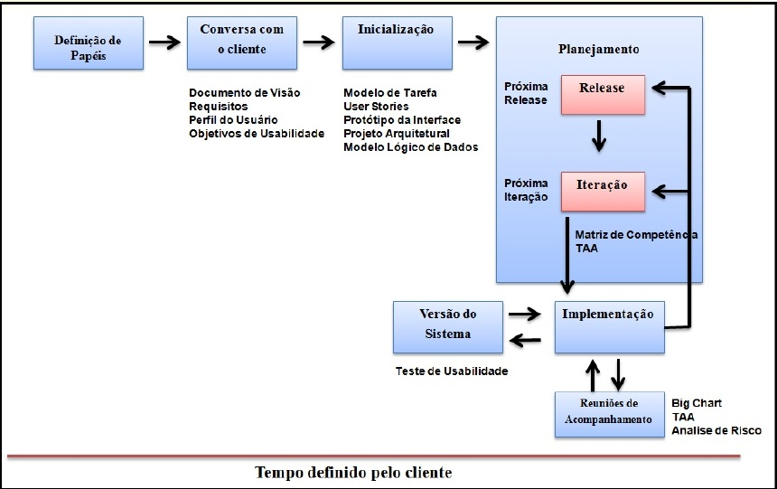 O fluxo de trabalho do YP, segundo Garcia (2007), é descrito logo abaixo:

Figura 1 - Síntese de Fluxo do Processo YP

A primeira etapa do processo consiste na **Definição de papéis.** O YP sugere os seguintes papéis: cliente, usuário, testador, desenvolvedor e gerente, podendo uma mesma pessoa desempenhar mais de um papel dentro do processo, principalmente quando se trata de equipes de desenvolvimento pequenas. Em seguida deve ser realizada uma **Conversa com o Cliente,** onde informações sobre o escopo do problema são adquiridas. A partir de então, a equipe encontra-se apta a gerar o documento de visão, que após ser validado pelo cliente, funciona como um acordo de trabalho entre cliente e equipe de desenvolvimento.

Na fase de **Inicialização** o cliente define as *User Stories* e são elaborados o projeto arquitetural e o modelo lógico de dados. O cliente deve priorizar as *User Stories* e a equipe deve fazer uma estimativa inicial do tempo para implementação de cada uma delas. Parte-se então para o **Planejamento,** fase composta por dois planos, o de *release* e o de *iteração.* Nesta etapa são sugeridos três *releases,* cada uma com duas iterações de duas semanas. Vale ressaltar que o planejamento de um *release* só ocorre após o término do anterior, e da mesma forma para as iterações.

Para a **Implementação**, o processo prega o uso de algumas práticas, tais como: Design Simples, Padrões de Codificação, Padrões de Projeto, Refatoramento e Propriedade Coletiva de Código, a fim de produzir um código com mais qualidade. Há uma grande ênfase na parte de testes, tanto de unidade, que validam pequenos módulos do sistema, como de aceitação, que de fato representam a satisfação ou não do cliente diante do que foi desenvolvido.

A priori, YP foi escolhido para a modelagem e implementação do desenvolvimento do sistema, por ser considerado uma Metodologia de Desenvolvimento de Software Ágil simples e eficiente, e pelo mesmo auxiliar na gerência e no desenvolvimento de aplicações de pequeno e médio porte.

## MOBILE-EDU

Este capítulo tem como objetivo principal apresentar o resultado prático da realização deste trabalho. Os itens que se seguem apresentam os principais processos e etapas envolvidos no seu desenvolvimento, assim como uma discussão sobre arquitetura, padrões e melhores soluções adotadas. Dentro dos processos citados incluem-se a fase de levantamento de requisitos, análise e projeto, responsáveis por estabelecer um conhecimento maior a respeito das particularidades do negócio.

## PROJETOS RELACIONADOS

Esta seção tem como objetivo demostrar estudos correlatos a este, que possuam algum grau de similaridade a ponto de demostrar que o caminho sendo seguido possui embasamento. No primeiro trabalho, o aplicativo Edmodo, temos um software gratuito que permite a alunos e professores se conectar para compartilhar informações entre si. O aplicativo ainda permite a professor criar grupos e enviar códigos de acesso para todos os alunos de diferentes classes. A ferramenta conta com um número pré-definido de participantes. Além disso ele também não permite que os participantes de um grupo comentem diretamente tópicos criados por outros membros.

Em outro trabalho, o Remind é um aplicativo para Android e IOS que oferece um ambiente de interação para professores se comunicarem com alunos. Nele, o educador pode adicionar lembretes, tarefas e trabalhos de casas e enviar avaliações para um grupo de alunos. Porem todas as mensagens enviadas, mesmo as direcionadas para um grupo, são feitas de forma secreta, o que impossibilita o professor de tirar alguma dúvida especifica de algum aluno. Além disso, assim como o Edmodo, não há possibilidades de um membro responder diretamente nas publicações, o aplicativo é disponibilizado somente em inglês e limitado ao Android e IOS.

No terceiro trabalho temos o Schoology. Ele permite criar atividades colaborativas como fórum, ver estáticas de participação. Além disso permite que o professor crie exercícios online, com respostas de verdadeiro/falso, de escolha múltipla, de ordenação, de referência cruzada, de espaços em branco e de respostas abertas. Entretanto a correção de alguns testes é feita de forma manual, pelo professor. A ferramenta também permite registrar o nível de faltas, atrasos e expulsões ou mesmo comentários realizados pelos alunos. Além disso pode-se facilmente enviar uma mensagem, na forma de post, para todos os alunos que fazem parte da disciplina. Entretanto, esta plataforma não dá suporte a língua portuguesa, apresenta uma interface confusa para os alunos e sua operabilidade é condicionada pela velocidade da Internet.

Quadro 2 - Comparação dos trabalhos relacionados ao projeto

|  |  |  |  |  |
| --- | --- | --- | --- | --- |
|  | Edmodo | Remind | Schoology | Mobile-Edu |
| Criação de grupos | X | X | X | X |
| Disponibilizar testes |  | X | X | X |
| Correção automática de testes |  |  | X | X |
| Criar tópicos | X | X | X | X |
| Comentar tópicos |  |  |  | X |
| Registrar faltas dos alunos |  |  | X | X |
| Multiplataforma |  |  |  | X |

A ferramenta desenvolvida reúne as principais características dos trabalhos citados anteriormente. Porém, o fator que difere o mesmo dos demais é o fato dele propor um conjunto completo de serviços os quais podem constituir um fator importante na aprendizagem do estudante. O ambiente provê ao estudante maior flexibilidade quanto às opções de estudo apresentando recursos não abordados nos estudos relacionados. Além disso, o modelo proposto permite que o acesso seja realizado através de um grande número de plataformas satisfazendo os públicos com vários perfis. Utilizando agentes de software em combinação com as ontologias de descrição dos perfis dos estudantes, o ambiente recomenda, de maneira autônoma, conteúdos educacionais adequados às características pessoais e cognitivas dos mesmos.

## CONTEXTUALIZAÇÃO

A aplicação de acesso aos dispositivos móveis em todo mundo tem promovido mudanças no modo de produção e compartilhamento do conhecimento e tem apresentado múltiplas possibilidades para a aprendizagem baseadas na mobilidade dos aparelhos, dos alunos, dos conteúdos e no acesso ao conhecimento em qualquer hora e em qualquer lugar, seja em tempo real ou não. Assim a formação pode e deve ser pensada para os estudantes que frequentam as aulas presencialmente e também para quando os mesmos se encontrarem em movimento. Segundo Merije (2002), essa metodologia de aprendizagem se mostra mais prazerosa e envolvente para os estudantes, pois inclui um objeto que faz parte do seu cotidiano, o telefone celular.

Para uma geração que já nasceu submersa na tecnologia fazer o uso dos recursos disponíveis pode ser mais produtivo e eficiente, uma vez que, produzindo conhecimento, esse poderá ser facilmente compartilhado no meio virtual. Moran (2007) justifica que conectados multiplicam intensamente o número de possibilidades de pesquisa, de comunicação on-line, aprendizagem, compras, pagamentos e outros serviços. A ideia é incorporar as tecnologias digitais móveis, para promover a mobilidade na educação, por meio de aplicativos específicos e recursos disponíveis.

A aplicação desenvolvida neste trabalho consiste num conjunto de ferramentas com intuito de auxiliar a interação entre alunos e professores, provendo mecanismo que possibilitem

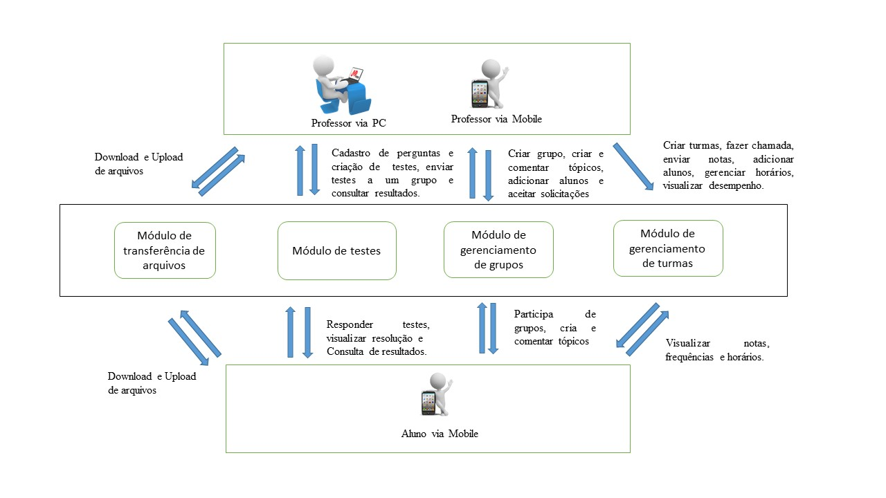a troca de informações através da criação de comunidades de aprendizagem ativa, interativa e colaborativa. O modelo proposto, na figura 2, apresenta a estrutura da ferramenta desenvolvida neste trabalho.

Figura 2 - Estrutura da aplicação

O modelo permite que um estudante tenha as condições necessárias para aceder ao conteúdo em um dado momento. As informações relacionadas com as atividades de aprendizagem serão armazenadas para posterior tratamento/avaliação. Essas informações vão permitir ao professor avaliar os conhecimentos dos estudantes.

## ESPECIFICAÇÃO

A Engenharia de Requisitos é definida como um conjunto de atividades que tem como objetivo identificar, concetualizar e comunicar o propósito de um sistema de software, e os contextos em que o mesmo será utilizado. Assim, a Engenharia de Requisitos funciona como uma ponte entre as necessidades reais dos utilizadores, clientes e outros grupos afetados por um sistema de software, e as capacidades oferecidas pelas tecnologias de software.

A especificação de requisitos busca compreender o problema e levantar todas as necessidades do futuro sistema a ser desenvolvido. Os requisitos é um conjunto de especificações referentes ao projeto a ser desenvolvido, ou seja, são todas as funções e características que o sistema deverá apresentar depois de finalizado. Destacando basicamente duas categorias de requisitos, os funcionais que são responsáveis por todas as funções que o sistema deverá apresentar para efetivação das atividades administrativas, e não funcionais que são responsáveis por todas as características que o sistema deverá apresentar (Garcia, 2007).

A segui são apresentados detalhadamente os requisitos funcionais do sistema.

## **Requisitos Funcionais**

Seguindo o padrão descrito por Garcia (2007), no quadro 2 temos os requisitos que descrevem as funcionalidades do sistema.

Quadro 3 - Requisitos Funcionais

|  |  |
| --- | --- |
| RF01 - Manter professor | Este requisito consiste em manter todas as informações do usuário do tipo professor. O sistema deverá permitir o cadastro, alteração, consulta e remoção dos dados de um professor, tais como: nome, sobrenome, data de nascimento, e-mail, senha, instituição em que trabalha, foto, data de participação e uma pequena descrição. |
| RF02 - Manter aluno | Este requisito consiste em manter todas as informações do usuário do tipo aluno. Para este requisito o sistema deverá permitir o cadastro, alteração, consulta e remoção dos dados de um aluno, para cada aluno deverá ser persistido: nome, sobrenome, curso, instituição em que estuda, e-mail, foto, senha para acesso ao sistema, data de participação e uma pequena descrição. |
| RF03 - Manter Pergunta | Este requisito consiste em manter todas as informações de uma determinada Pergunta. É responsabilidade do sistema permitir ao um usuário do tipo professor cadastrar, remover, listar e atualizar dados de uma pergunta. Para cada pergunta deverá ser persistido um código, uma categoria, o enunciado, o peso, a quantidade de respostas e uma ou mais respostas. Em relação as consultas, será permitido ao professor listar todas as perguntas, por ele cadastradas no sistema, e remover uma determinada pergunta. |
| RF04 – Manter Resposta | Este requisito consiste em manter todas as informações de uma determinada Resposta. É responsabilidade do sistema permitir ao um usuário do tipo professor cadastrar, remover, listar e atualizar informações de uma resposta. Para cada resposta deverá ser persistido um código, o conteúdo, determinar se a resposta é a correta e associar essa resposta a uma determinada pergunta. Em relação as consultas, será permitido ao professor listar todas as respostas associadas a uma pergunta, bem como remover uma determinada resposta de uma determinada pergunta. |
| RF05 – Manter Teste | Este requisito consiste em manter todas as informações de um Teste. É responsabilidade do sistema permitir ao um usuário do tipo professor cadastrar, remover, listar e atualizar informações de um Teste. Para cada Teste deverá ser persistido um código, o assunto, uma categoria, disciplina, data de entrega, a quantidade de perguntas que irá compor o teste, bem como as perguntas e se o mesmo está disponível ou não. Será permitido ao professor listar todos os testes, por ele, cadastrados, bem como remover um determinado teste. |
| RF06 – Enviar Teste | Este requisito permite que um professor envie um teste para um determinado grupo. |
| RF07 – Manter Grupo | Este requisito consiste em manter todas as informações de um determinado grupo de discussão. O sistema deverá permitir ao professor cadastrar, atualizar, listar todos os grupos por ele cadastrado e remover um determinado grupo. Para cada grupo deverá será persistido um código único, descrição, nome, data de criação. |
| RF08 – Manter Tópico | Este requisito permite que os usuários do sistema possam publicar um determinado tópico em um determinado grupo, bem como alterar e remover um tópico. Um tópico pode ou não conter um arquivo anexado. Para cada tópico deverá ser mantido um código (que será gerado automaticamente), conteúdo, data de criação, o tipo (Publicação/Arquivo), login do usuário que publicou. Caso o tópico seja do tipo arquivo deverá ser persistido ainda o caminho do arquivo e o nome. Nenhum usuário poderá remover ou alterar um tópico de outro usuário. |
| RF09 – Manter Comentário | Este requisito permite que os usuários do sistema possam comentar um determinado tópico em um determinado grupo, bem como alterar e remover um determinado comentário. Para cada comentário deverá ser mantido um código (gerado automaticamente), o conteúdo, a data de criação e o login do usuário. Nenhum usuário poderá remover ou alterar um comentário de outro usuário. |
| RF10 - Adicionar membro ao um grupo | Este requisito permite que um professor adicione um aluno a um determinado grupo. |
| RF11 - Participar de um grupo | Este requisito permite que um aluno solicite participar de um grupo. |
| RF12 – Aceitar solicitação | Este requisito permite que um professor aceite uma solicitação de participação de um grupo feita por um aluno. |
| RF13 - Listar membros de um grupo | Este requisito permite que um usuário visualize todos os membros de um grupo ao qual esse faça parte. |
| RF14 - Listar testes de um grupo | Este requisito permite que membros de um grupo possam visualizar todos os testes enviados para um determinado grupo. |
| RF15 - Responder teste | Este requisito permite que usuários do tipo aluno responda os testes disponibilizados pelo professor. Para cada teste respondido deverá ser mantido um código (gerado automaticamente), o código do teste, se o mesmo já foi respondido, a data em que foi respondido, o aluno que respondeu, e a nota do aluno. Essa nota será gerada automaticamente de acordo com o percentual de acerto do aluno. |
| RF16 - Visualizar resultado do teste | Este requisito permite que todos os usuários cadastrados no sistema, consultem os resultados dos testes, esse requisito consiste em uma consulta simples, que retorna uma lista com todos os testes respondidos pelo os alunos e suas respectivas notas. |
| RF17 - Visualizar desempenho de um aluno em um grupo | Este requisito permite que membros de um grupo visualizem o desempenho dos mesmos em um determinado grupo. Este desempenho é avaliado em relação a pontuação geral dos testes que já foram respondidos, a quantidade de publicações feitas naquele grupo. |
| RF18 - Sair de um grupo | Este requisito permite que um determinado aluno saia de um grupo. |
| RF19 - Remover membro de um grupo | Este requisito permite que um professor remover um determinado membro de um grupo. |
| RF20 - Fazer *download* de arquivos | Este requisito permite que usuários do tipo aluno façam *download* dos arquivos disponibilizados pelos professores. |
| RF21 - Manter turma | Este requisito permite que um professor possa criar uma determinada turma, bem como alterar e remover. Para cada turma deverá ser persistido um código, uma categoria, a data de início da turma, a data de término, uma descrição e o nome. |
| RF22 - Adicionar alunos em uma turma | Este requisito permite que um professor adicione um aluno a uma determinada turma. |
| RF23 - Remover alunos de uma turma | Este requisito permite que um professor remova um determinado aluno de uma turma. |
| RF24 - Fazer chamada em uma turma | Este requisito permite a um professor fazer a chamada em uma turma. Para cada chamada deverá ser persistido um código (gerado automaticamente), a data de presença, a descrição, a hora da aula, o login do aluno e o código da turma, bem como se a presença já foi feita ou não. |
| RF25 - Manter nota em uma turma | Este requisito permite a um professor manter uma determinada nota em uma turma, bem como remover e alterar. Para cada nota deverá ser persistido um código (gerado automaticamente), a data da publicação, a introdução, o desenvolvimento, o nome do professor e o título da nota. |
| RF26 - Listar alunos de uma turma | Este requisito permite aos usuários visualizar os alunos matriculados em uma determinada turma. |
| RF27 - Visualizar desempenho em uma turma | Este requisito permite aos usuários matriculados em uma turma visualize seu desempenho em uma determinada turma. O desempenho deve ser mensurado em relação a quantidade de presenças e faltas. |
| RF28 - Visualizar notas de uma turma | Este requisito permite que os usuários matriculados em uma turma possam visualizar as notas enviadas a esta turma. |
| RF29 - Manter horários | Este requisito permite a um professor cadastrar os horários de uma determinada turma, bem como alterar e remover. Para cada horário deverá ser permitido um código (gerado automaticamente), o dia da semana, o horário de início da aula, o horário de término. |
| RF30 - Visualizar horários de uma turma | Este requisito permite que usuários matriculados em uma determinada turma possam visualizar os horários semanais daquela turma. |
| RF31 - Visualizar horário do dia | Este requisito permite que um aluno ou professor possa visualizar seus horários de aula no dia atual. |
| RF32 – Visualizar histórico de presenças | Este requisito permite que usuários de uma turma possam visualizar um histórico de suas presenças ao longo do curso. |

Para facilitar o desenvolvimento do sistema e melhor acompanhar a implementação do projeto, a implementação será dividida 4 em releases. O primeiro release contemplara o desenvolvimento do modulo de testes, e incluirá o desenvolvimento dos requisitos funcionais: RF01, RF02, RF03, RF04, RF05, RF06, RF14, RF15, RF16, RF17.

O segundo release contemplara o desenvolvimento de módulo de transferência de arquivos, e incluirá o desenvolvimento dos requisitos funcionais: RF08, RF09, RF20. O terceiro release contemplara o desenvolvimento de módulo de criação de grupos de discussões e incluirá o desenvolvimento dos requisitos funcionais: RF07, RF10, RF11, RF12, RF13, RF18, RF19.

O quarto release contemplara o desenvolvimento do módulo de criação de turmas e incluirá o desenvolvimento dos requisitos funcionais: RF21, RF22, RF23, RF24, RF25, RF26, RF27, RF28, RF29, RF30, RF31, RF32.

## PROJETO ARQUITETURAL

A modularização é considerada um atributo de projeto no processo de desenvolvimento de software. Caracterizada por decompor um sistema em partes, a modularização é indispensável quando o assunto é um sistema complexo e/ou grande. A capacidade de decompor um sistema baseia-se na ideia de dividir o problema inicial em um conjunto de subproblemas e reaplicar tal procedimento em cada subproblema recursivamente. As partes resultantes da decomposição são chamados de módulos (Mendes, 2002).

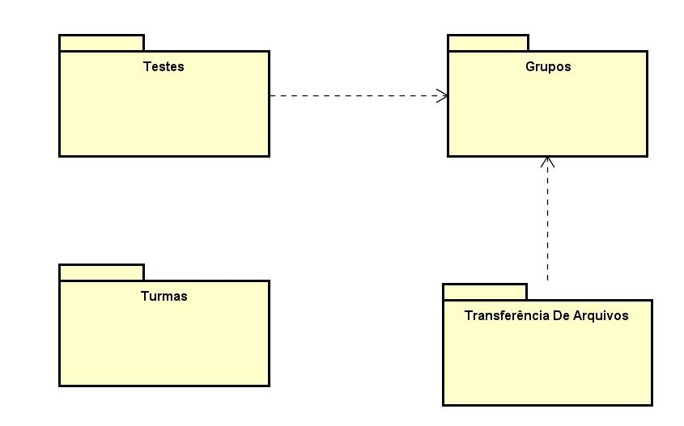Para facilitar a compreensão da aplicação e prover uma visão de nível mais alto o sistema foi divido em 4 módulos. A figura 3 apresenta esses módulos e os relacionamentos entre eles.

Figura 3 - Diagrama de Pacotes

O Módulo de Testes é responsável pela realização das avaliações informais. Para o professor, existirá uma página na *Web* para o cadastro das questões e alternativas das mesmas. Após o cadastro, o professor deverá sinalizar quando a lista estará disponível, o tempo que permanecerá disponível e para qual grupo de alunos estará acessível. Para facilitar a correção dos testes, todas as perguntas serão de múltipla-escolha, e a correção será feita pelo próprio sistema de forma automática.

Para o aluno, o sistema deverá prover um mecanismo capaz de verificar as listas de testes disponíveis e carregar a lista selecionada em uma tela para que possa ser respondida. Após ser respondida, o sistema deverá integrar e validar as informações, e enviá-las para serem armazenadas no banco de dados. Um submódulo comum a aluno e professor permitirá que ambos vejam os resultados alcançados nos testes.

O Módulo De Transferência De Arquivos será divido em *download* e *upload.* O módulo de *upload* permitirá ao professor escolher um ou mais arquivos e torná-los disponíveis para grupos de alunos, que poderão acessar os arquivos pelo módulo de *download.* Por intermédio deles, serão disponibilizados conteúdo através de micro apresentações que podem variar desde *slides* até arquivos .doc. e pdf, com intuito de introduzir os alunos em um novo tema, ou então sanar possíveis dúvidas. São fáceis de serem criadas, e sua versatilidade permite que sejam utilizadas como complemento em qualquer assunto (BARROS, 2002).

O Módulo De Criação De Grupos De Discussões será responsável pela criação e gerenciamento de grupos de discussões. Será permitido aos professores criarem grupos de discussões, onde alunos poderão participar. Alunos e professores podem criar tópicos em um grupo, e estes podem ser comentado por outros alunos ou professores.

Já o Módulo De Criação De Turma será responsável pela criação e gerenciamento de turmas. Será permitido ao professor criar turmas, adicionar alunos em uma turma, montar os horários daquela turma, fazer a chamada de alunos e enviar notas para que possa auxiliar no aprendizado do aluno. Para o aluno será permitido consultar os horários, e o seu desempenho naquela turma, bem como as notas enviadas pelo professor.

Uma arquitetura para o sistema foi definida como forma de facilitar o entendimento e visualização do mesmo. A mesma foi desenvolvida para ser totalmente de alta coesão e baixo acoplamento. A organização da arquitetura tem como base um modelo de arquitetura em três camadas lógicas: *camada de apresentação, camada de negócio e camada de persistência.*

Com isso a apresentação, a lógica e o acesso ao banco de dados estão separados em camadas especificas, tornando os sistemas mais manuteníveis e garantindo a independência entre as camadas. Desta forma, as camadas de negócio podem ser dividas em classes podendo ser agrupadas em pacotes ou componentes reduzindo as dependências entre as mesmas.

**Camada de Apresentação –** Camada responsável por disponibilizar os meios para acesso do usuário as funcionalidades do sistema. Esse componente tem como características ser modular e configurável o que facilita a customização do sistema aos mais variados tipos de dispositivos. Esta camada interage diretamente com a camada de negócio.

A mesma é composta por dois clientes: um cliente móvel para alunos, e um cliente web para professores. A aplicação web será composto por páginas dinâmicas, que serão implementadas utilizando o frameworkBootstrap*,* que ajuda na geração de páginas dinâmicas baseadas em HTML. A aplicação móvel será divido em duas: a primeira será uma aplicação web móvel composta por páginas web responsivas que serão implementadas utilizando o Bootstrap e será acessada pelo browser do dispositivo móvel, e a segunda será uma aplicação móvel compostas por páginas dinâmicas, que serão implementadas utilizando o framework Ionic, que será instalada no dispositivo móvel.

**Camada de Negócio –** Camada responsável por todo processamento de dados do sistema. Esta camada conterá todas as interações necessárias para estruturação do negócio do cliente, a mesma é composta por beans gerenciados que funcionam como controladores que governam o acesso e atualização desses dados, atualizando-os de uma maneira apropriada, baseado na interação do usuário. Essa camada se comunica com a camada de apresentação e com a camada de persistência. Na construção desta camada foi utilizado o padrão de projeto Facade. Além da aplicação em sim, essa camada contém o servidor de aplicação que é o glassfish 4.2.

**Camada de Persistência -** Camada responsável pela persistência de dados, essa camada contém todas as interações necessárias para interagir o banco de dados com os objetos de negócio, e separar todo tipo de SQL ou linguagens padrões de banco de dados, da camada de negócio. A mesma também é responsável por fornecer uma interface para realização de tarefas, tais como: salvar, excluir, atualizar e excluir dados. Esta camada se relaciona intimamente com a camada de negócio. Está camada é composta pelo driver JDBC e pelo banco de dados PostgreSQL 9.4.

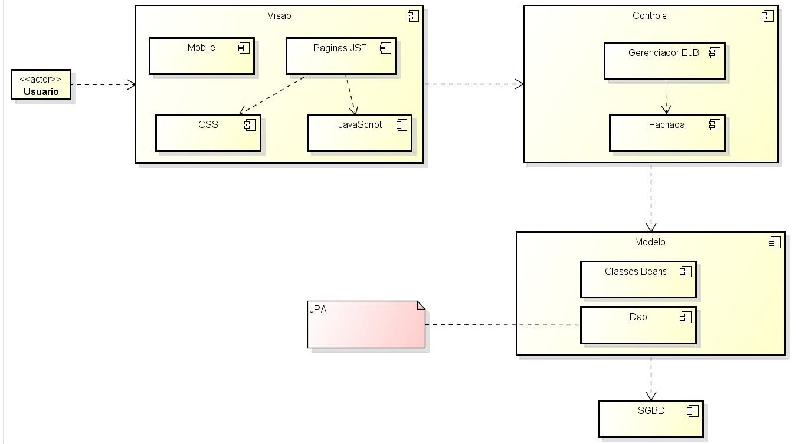A figura 4 apresenta a organização arquitetural do sistema, o mesmo é composto pelas três partes do MVC – Modelo, Visão e Controladores.

Figura 4 - Diagrama da Arquitetura em Camadas

## MODELO DE CASOS DE USO

Os diagramas de casos de uso são utilizados para descrever as funcionalidades propostas para o sistema. Esses diagramas fornecem um modo de descrever a visão externa do sistema e suas interações com o mundo exterior. Assim podemos representar uma visão de alto nível de funcionalidades internacionais mediante requisições feitas pelo usuário.

O modelo de casos de uso visa capturar e descrever as funcionalidades que um sistema deve prover para os atores que interagem com o mesmo. Os atores identificados no contexto deste projeto estão descritos abaixo.

Para facilitar o entendimento do sistema, foram desenvolvidos diagramas de casos de uso explicando cada um dos módulos que o compõem. Assim, a seguir, será apresentado o diagrama de casos de uso do módulo de Teste. Os demais diagramas estão descritos no apêndice B.

## DIAGRAMA DE CASOS DE USO DO MÓDULO DE TESTES

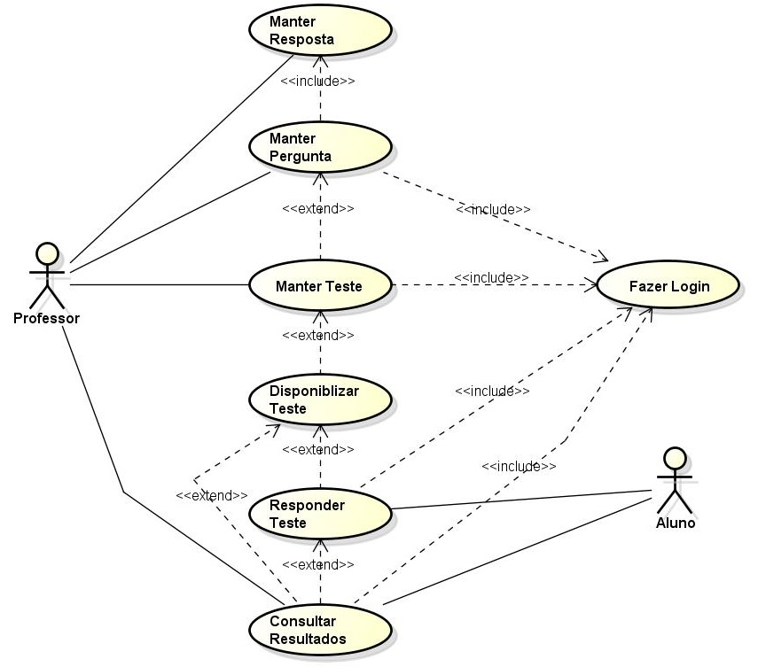A figura 5 apresenta o diagrama de caso de uso do módulo de Testes, este diagrama contém todos os casos de uso referentes a este módulo, bem como os atores envolvidos.

Figura 5 - Diagrama de Casos de Uso do módulo de Testes

No quadro abaixo estão descritos os casos de uso de maior relevância, mostrados no diagrama da figura 5. Os diagramas dos demais módulos estão descritos no apêndice B.

Quadro 4 - Descrição dos Casos de Uso do Módulo de Teste

|  |  |
| --- | --- |
| Caso de uso Fazer Login | |
| Nome | Login |
| Atores | Todos os tipos de usuários |
| Pré-Condições | Está cadastrado no sistema |
| Fluxo Principal | 1. O Usuário entra no sistema; 2. O sistema disponibiliza a interface para realizar o login e senha. 3. O Usuário deve informar no local indicado o login e a senha e clicar no botão *“entrar”;* 4. O sistema verifica as informações de login e senha; 5. O sistema envia uma mensagem de confirmação; 6. O sistema carrega os dados da aplicação e exibe a tela principal; |
| Fluxo Alternativo | 1. Caso o login ou senha sejam inválidos, o sistema envia uma mensagem informando o erro. 2. O usuário confirma a informação e retorna ao passo 1 do fluxo principal. |
| Caso de uso Manter Pergunta | |
| Nome | Manter Pergunta |
| Ator | Professor |
| Pré-condição | O usuário deve estar cadastrado e autenticado no sistema |
| Fluxo Principal | 1. O professor seleciona a opção “Perguntas” no menu de opções; 2. Em seguida o sistema retorna a página inicial do módulo de testes; 3. O professor seleciona a opção “Nova Pergunta” no menu de opções; 4. Em seguida o sistema retornará a página de cadastro de uma pergunta, caso o usuário deseje realizar operações de atualização ou exclusão, deverá pesquisar por tal primeiro; 5. O Professor preenche os dados corretamente e escolhe a opção “Adicionar Resposta”; 6. O professor adiciona uma ou mais resposta; 7. Se não houver erros, o sistema salva os dados preenchidos; 8. O Sistema envia uma mensagem de confirmação; |
| Fluxo Alternativo | 1. Caso o professor deixe algum campo em branco ou tente inserir algum dado inválido, o sistema envia uma mensagem de erro; 2. O usuário confirma a informação e retorna ao passo 5 do fluxo principal. |
| Caso de uso Manter Resposta | |
| Nome | Manter Resposta |
| Ator | Professor |
| Pré-condição | O usuário deve estar cadastrado e autenticado no sistema e, deve ter pelo menos uma pergunta cadastrada. |
|  | * + - 1. O professor seleciona a opção “Adicionar Resposta” na tela de cadastro de pergunta;       2. Em seguida o sistema retornará a página de cadastro de resposta, caso o usuário deseje realizar operações de atualização ou exclusão, deverá pesquisa por tal;       3. O professor informa os dados corretamente e escolhe a opção “Cadastrar”;       4. O sistema salva os dados informados e envia uma mensagem de confirmação; |
| Fluxo Alternativo | Caso o professor deixe algum campo em branco ou tente inserir algum dado inválido, o sistema envia uma mensagem de erro;  O usuário confirma a informação e retorna ao passo 3 do fluxo principal. |
| **Caso de uso Manter Teste** | |
| Nome | Manter Teste |
| Ator | Professor |
| Pré-condições | O usuário deve estar cadastrado e autenticado no sistema, e deve ter pelo menos uma pergunta cadastrada; |
| Fluxo Principal | 1. O professor seleciona a opção “Testes” no menu de opções; 2. Em seguida o sistema retornará a página inicial do módulo de testes; 3. O professor seleciona a opção “Novo Teste”; 4. O sistema retornará a página de cadastro de teste, caso o usuário deseje realizar operações de atualização ou exclusão, deverá pesquisar por tal primeiro; 5. O professor preenche os dados corretamente e escolhe a opção “Cadastrar”; 6. O sistema salva os dados preenchidos e envia uma mensagem de confirmação; |
| Fluxo Alternativo | 1. Caso o professor deixe algum campo em branco ou tente inserir algum dado inválido, o sistema envia uma mensagem de erro; 2. O usuário confirma a informação e retorna ao passo 5 do fluxo principal. |
| Caso de uso Disponibilizar Teste | |
| Nome | Disponibilizar Teste |
| Ator | Professor |
| Pré-condição | O usuário deve estar cadastrado e logado no sistema e ter pelo menos um teste cadastrado; |
| Fluxo Principal | 1. O professor seleciona a opção “Testes” no menu de opções; 2. O sistema retornará a página inicial do módulo de testes; 3. O professor seleciona a opção “Testes” no menu de opções; 4. O sistema retornara uma página que contém todos os testes cadastrados; 5. O professor seleciona o teste que deseja disponibilizar; 6. O sistema retornará a página de visualização do teste; 7. O professor seleciona a opção “Enviar Teste”; 8. O sistema retorna a página de envio de teste; 9. O professor seleciona o grupo de alunos que vai receber o teste; 10. O professor seleciona a opção “Enviar”; 11. O sistema envia uma mensagem de confirmação; |
| Fluxo Alternativo | 1. Caso o professor já tenha disponibilizado o teste no grupo selecionado o sistema envia uma mensagem de alerta; 2. O usuário confirma a informação e retorna ao passo 9 do fluxo principal; |
| Responder Teste | |
| Nome | Responder Teste |
| Ator | Aluno |
| Pré-condição | O usuário deve estar cadastrado e logado no sistema e, participar de pelo menos um grupo |
| Fluxo Principal | 1. O usuário seleciona a opção “Grupos” no menu de opções 2. Em seguida o sistema retornará a página que contém todos os grupos do aluno; 3. O usuário seleciona o grupo; 4. O sistema retornará a página principal do grupo; 5. O usuário seleciona a opção “Testes” no menu de opções; 6. O sistema retornará uma página que contém todos os testes disponibilizados naquele grupo; 7. O usuário escolhe o Teste que deseja responder; 8. O usuário responde às perguntas e clica em “Ver Resultado”; |
| Fluxo Alternativo | * + - 1. Caso o usuário já tenha respondido o teste ou o mesmo não esteja disponível o sistema envia uma mensagem de alerta;       2. O usuário confirma a mensagem e volta ao passo 7 do fluxo principal; |
| Consultar Resultados dos Testes | |
| Nome | Consultar Resultados |
| Ator | Todos os usuários do sistema |
| Pré-condição | O usuário deve estar cadastrado e logado no sistema |
| Fluxo Principal | 1. O usuário seleciona a opção “Grupos” no menu de opções; 2. O sistema retornará a página que contém todos os grupos do usuário; 3. O usuário seleciona o grupo que lhe convém; 4. O sistema retornará a tela inicial do grupo; 5. O usuário seleciona a opção “Resultados” no menu de opções; 6. O sistema retornará uma tela que contém todos os testes já respondidos; 7. O usuário seleciona o teste que deseja consultar o resultado; 8. O sistema retornará uma tela que contém uma lista com todos os alunos que responderão aquele teste; |
| Fluxo Alternativo | N/A |

## ANÁLISE DE PROJETO

A análise corresponde à fase onde é realizado um estudo detalhado dos requisitos levantados e então construídos modelos que representam o sistema e no sistema proposto será utilizada a abordagem da Análise Orientada a Objetos. Está seção será dividida em duas partes: Diagramas de Classes e Diagramas de Sequencias.

## **Diagrama de classes**

Juntamente com os requisitos elicitados, foi desenvolvido o diagrama de classes, representando a modelagem inicial do sistema. Este diagrama serve para compreender os relacionamentos entre as partes que o compõem. A figura 6 apresenta o diagrama de classes do sistema onde serão mostrados os relacionamentos entre as classes suas multiplicidades e atributos.

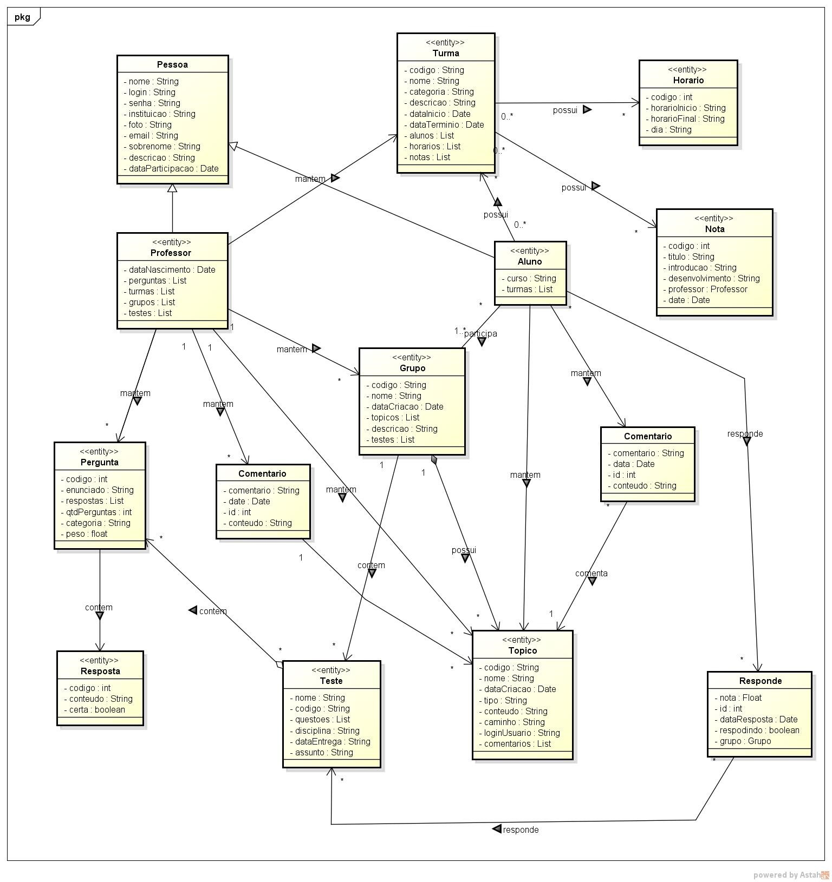Figura 6 - Diagrama de Classes

## **Diagrama de Sequência**

O diagrama de sequência define a interação entre objetos e enfatiza mais a sequência temporal que os relacionamentos estáticos do objeto. A figura 7 ilustra o diagrama de sequência do caso de uso Responder Teste.

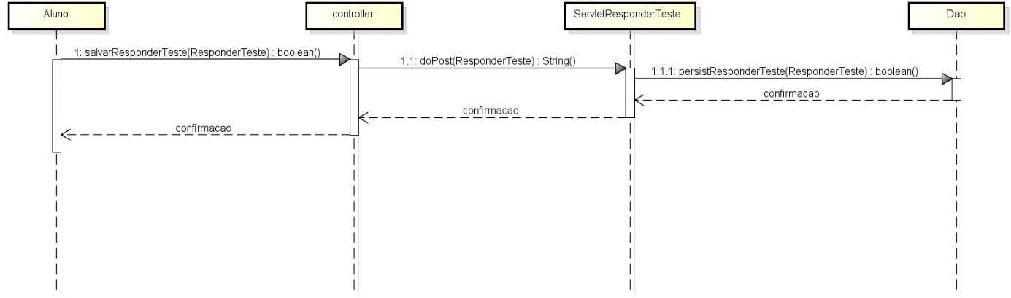

Figura 7 - Diagrama de Sequência do caso de uso Responder Teste

## GERÊNCIA DE DADOS

A abordagem de modelagem de dados utilizada se concentrou nas estruturas e nas restrições da base de dados, utilizando os conceitos do Modelo Entidade-Relacionamento. Este modelo conceitual de dados de alto nível é frequentemente usado para o projeto conceitual de aplicações de bases de dados e se baseia na percepção de um universo constituído por um grupo básico de objetos chamados de entidades, e pelos relacionamentos entre eles.

Serão apresentadas as fases de modelagem do banco de dados, conforme as figuras 8 e 9. A figura 8 demonstra o modelo conceitual do banco de dados, a sua estrutura; e a figura 9 apresenta o modelo lógico, onde são demonstrados os detalhes de cada campo das tabelas a partir do modelo conceitual.

## **Diagrama entidade-relacionamento**

O diagrama Entidade-Relacionamento é utilizado para representar, de forma sucinta e bem estruturada, todos os elementos abstraídos no processo de análise de sistemas. Este diagrama consiste na representação principal do modelo de dados de um sistema com alto nível de abstração. Sua maior aplicação é para visualizar o relacionamento entre tabelas, no qual relações são construídas através de associação de um ou mais atributos destas tabelas que farão parte do projeto físico do banco de dados.

Após a fase de elicitação dos requisitos, foi elaborado o diagrama Entidade-Relacionamento, mostrado na figura 8. Tal diagrama representa a modelagem inicial do sistema, atendendo completamente aos requisitos elicitados.

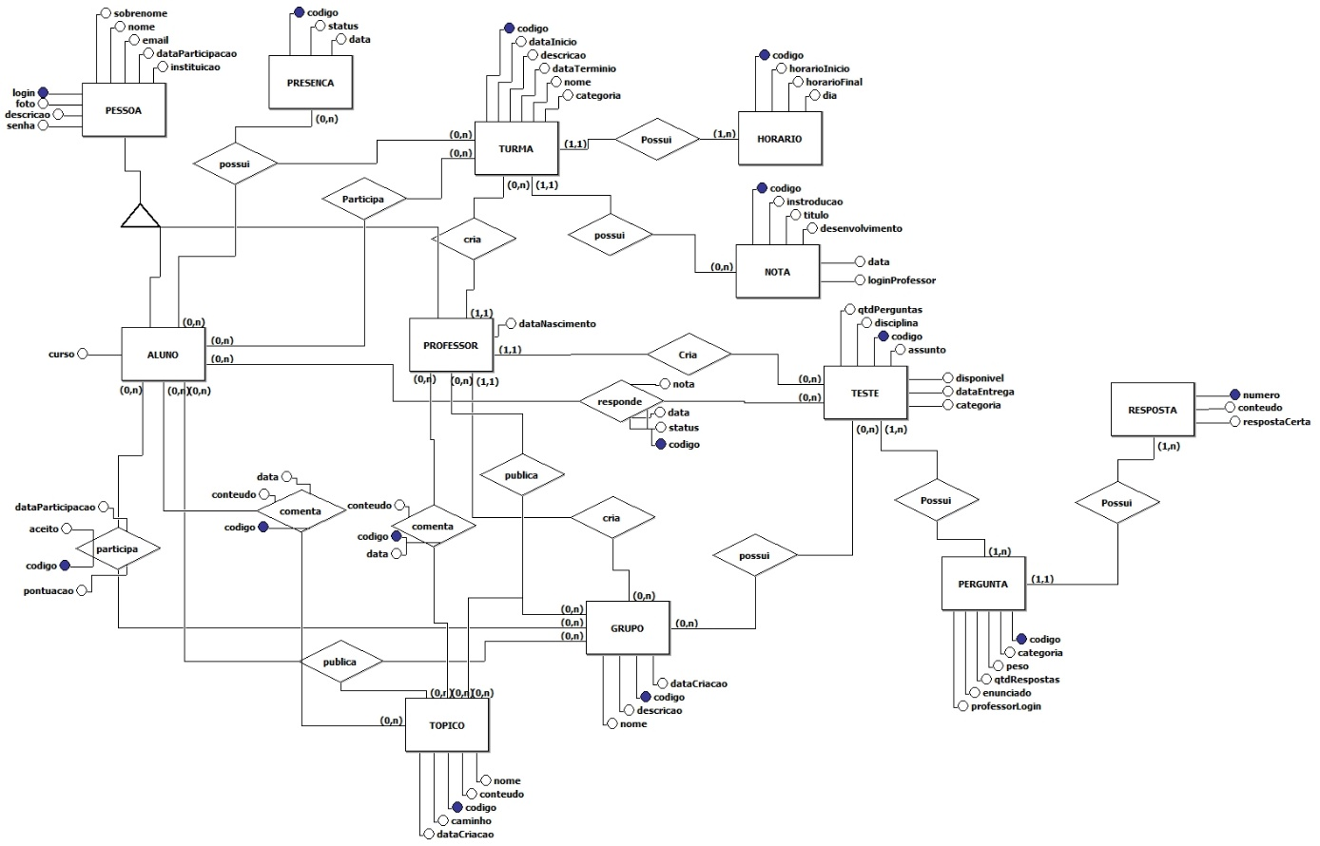

Figura 8 - Diagrama Entidade-Relacionamento

## **Modelo lógico de dados**

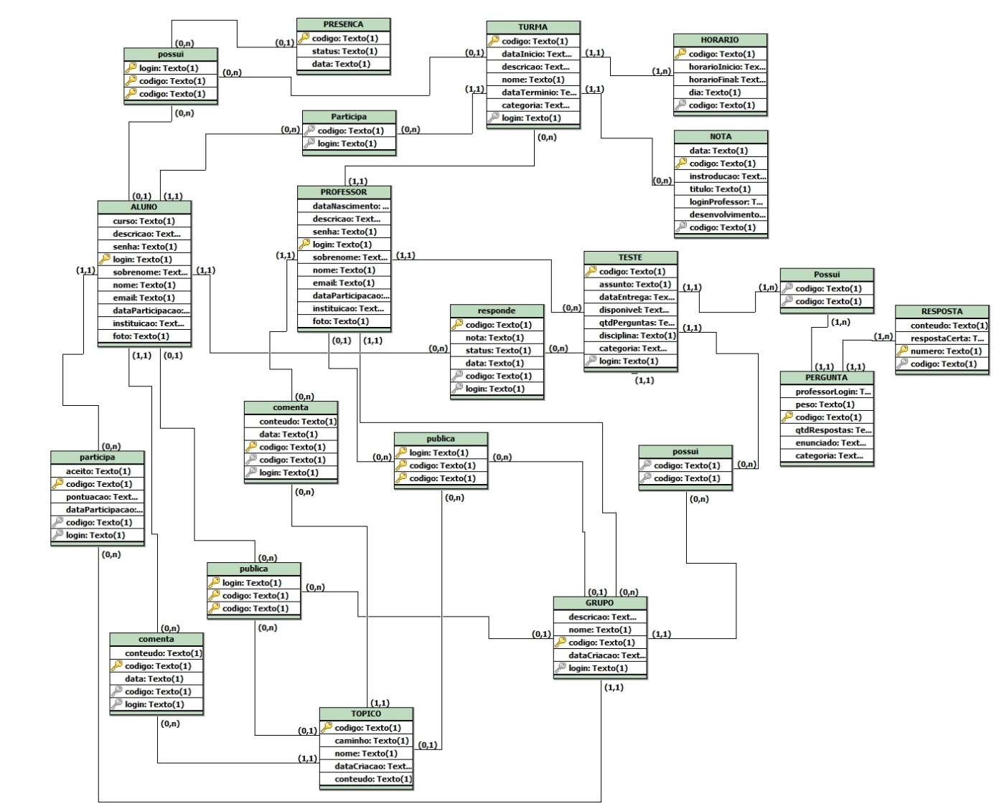A figura 9 descreve a representação do modelo lógico de dados do sistema.

Figura 9 - Modelo Lógico de Dados

## FERRAMENTAS E TECNOLOGIAS

Nesta seção são apresentadas as principais tecnologias, ferramentas e linguagens utilizadas no desenvolvimento do sistema e suas principais definições.

## **Linguagens**

A implementação do cliente web, do cliente web móvel e do servidor de aplicação móvel foi feita utilizando o paradigma de Orientação a Objetos proposto pela a linguagem Java. A tecnologia Java foi escolhida por ser uma tecnologia que oferece melhores condições para atender as características do modelo. Ela é baseada em tecnologia *open-source* com ampla utilização no ambiente acadêmico.

Por ser uma linguagem criada seguindo o paradigma OO, Java traz de forma nativa a possibilidade de o programador usar conceitos de herança, polimorfismo e encapsulamento, além de oferecer outras facilidades, como: portabilidade, reusabilidade, garbage collection, multitarefa e outros recursos já testados e consolidados no mercado que podem ser adquiridos sem nenhum custo (). É uma linguagem muito utilizada por grandes bancos, pois fornece extrema segurança. Também é utilizada por grandes empresas que desejam trafegar uma grande quantidade de dados e necessita de estabilidade e portabilidade (Gonçalves, 1998).

Em relação aos dispositivos móveis, atualmente existem várias plataformas de desenvolvimento, entretanto para o desenvolvimento do cliente móvel foi utilizado o framework AngularJS.O objetivo principal desse framework é criar aplicações ou aplicativos híbridos sob o padrão *model-view-controller* (MVC), em um esforço para facilitar tanto o desenvolvimento quanto o teste de aplicativos ().

Funcionando como uma extensão ao documento HTML, adicionando novos parâmetros e interagindo de forma dinâmica com vários elementos HTML. A biblioteca lê o HTML que contém as tags especiais e então executa a diretiva a qual essa tag pertence, e faz a ligação entre a apresentação e seu modelo, representado por variáveis JavaScript comuns. A escolha dessa tecnologia se deu pelo fato da mesma fornecer um conjunto de funcionalidades que tornam o desenvolvimento de aplicativos híbridos mais fácil e empolgante, tais como DataBiding, templates e fácil uso do Ajax.

Em conjunto com AngularJS foi utilizado o framework front-end Ionic. Este framework possibilita a criação de aplicações móveis híbridas multiplataforma, ou seja, funciona corretamente em mais de uma plataforma (Android, IOS, Windows Phone, entre outras).

Desde seu lançamento o Ionic tem crescido rapidamente e veio para preencher a lacuna entre aplicativos web e aplicativos móveis. Permitindo criar aplicativos híbridos para dispositivos móveis usando tecnologias web como HTML5, CSS e JavaScript, utilizando AngularJS para renderização do front-end e integrando um conjunto rico de componentes prontos e uma ferramenta via linha de comando para construir, iniciar, executar e emular um aplicativo Ionic (). O mesmo é baseado no Apache Cordova, logo, os utilitários do Cordova podem ser usados para *build, deploy* e testes dos aplicativos. Com as APIs Cordova, podemos acessar recursos nativos sem escrever qualquer código nativo ().

## **Ferramentas**

Para facilitar e agilizar o desenvolvimento de softwares existem aplicativos do tipo *Integrated Development Environment* (IDE) ou Ambiente Integrado de Desenvolvimento. Eles concentram várias ferramentas e recursos de apoio ao desenvolvimento como, por exemplo, editor de código fonte, compilador, depurador, distribuidor e serviço de refatoração ().

Para plataforma Java há várias opções de IDEs dentre as quais se destaca o Netbeans. Desenvolvida pela Sun Microsystems e mantida pela comunidade, a cada nova versão esta IDE vem se mostrando uma excelente alternativa para aqueles que desejam desenvolver aplicações Java de forma simples e rápida. A mesma possui sistemas de depuração em tempo de desenvolvimento, mostrando a você falhas de digitação, variáveis não declaradas, métodos inexistentes, importações de bibliotecas através de auxílio da ferramenta e etc. (Gonçalves, 1998). Pelas as razões apresentadas anteriormente e também pelo fato de ser recomendada pela própria Sun Microsystem, o Netbeans foi a IDE usada para o desenvolvimento da aplicação.

Para persistência de dados utilizou-se banco de dados PostegreSQL, que consiste em um sistema gerenciador de banco de dados *open-source* coordenado pelo PostegreSQL Global Development Group, criado em 1996 na Universidade de Berkeley, regularizado sob a licença BSD (Berkeley Software Distribution). O mesmo foi escolhido pelo o fato de ser gratuito, atender a maioria dos clientes e está a anos no mercado.

Para administração do banco de dados, foi usado o PGAdminIII, uma ferramenta fácil de manipular e que atende boa parte das nossas necessidades. O aplicativo é utilizado para gerenciar o PostegreSQL. A escolha desta ferramenta se justifica pelo fato da mesma já vir integrada ao PostegreSQL, além de prover uma interface gráfica simples e fácil de usar, a mesma oferece suporte todos os recursos ao PostegreSQL.

Para a modelagem dos diagramas Entidade-Relacionamento e do modelo lógico de dados foi utilizado o BrModelo.Uma ferramenta free voltada para a criação de esquema de banco de dados. É um software simples que funciona como um editor, resultado de um trabalho de graduação do curso de pós-graduação de bando de dados de um aluno da Universidade de Várzea Grande – Univag. O BrModelo tem como base a metodologia defendida pelo professor Heuser, em seu livro. A escolha dessa ferramenta se justifica pela a sua simplicidade e pelo fato de ser gratuita.

No processo de análise de requisitos da ferramenta de autoria e para a modelagem dos diagramas de classe, casos de uso e de sequência foi utilizado o Astah. Uma ferramenta de modelagem gratuita para projetos de sistemas orientados a objetos. É baseado em diagramas e na notação UML.

Desenvolvido na plataforma Java, o que garante sua portabilidade para qualquer plataforma que possui a Máquina Virtual Java. É flexível e extensível e contém vários recursos. Nela é possível desenvolver vários diagramas: diagrama de casos de uso, diagrama de classe, diagrama de sequência, diagrama de estados, diagrama de atividades, diagrama de componentes, diagrama de implantação, diagrama de estrutura composta, diagrama de comunicação e diagrama de pacote (ASTAH COMMUNITY, 2011). Essa ferramenta foi escolhida por ser gratuita e possibilitar a modelagem utilizando UML.

Para gerenciar o controle de versão do sistema foi utilizado o Git. Um sistema de controle de versão projetado e desenvolvido por Linus Torvalds. O Git é sistema open source de controle de versão distribuído e sistema de gerenciamento de código fonte projetado para lidar com os mais diversos tipos de projetos, com velocidade e eficiência.

Por ser uma arquitetura distribuída o Git permite que cada desenvolvedor tenha uma cópia local do histórico que está sendo produzido, o git funciona mesmo sem acesso a rede ou ao servidor remoto (Torvalds, 2010).

## **Tecnologias**

Existem várias formas de implementar aplicações web utilizando Java. Dentre as formas possíveis de arquitetura para essas aplicações tornando o processo de desenvolvimento mais fácil e rápido. Para a construção da aplicação proposta neste trabalho foram utilizadas as tecnologias descritas abaixo.

Enteprise JavaBeans (EJB) é uma tecnologia de componentes básica da plataforma Java Entreprise Edition, que roda em um container de um servidor de aplicação. Considerado como um dos principais componentes da plataforma Java EE (Java Enterprise Edition), o EJB tem como principais objetivos da tecnologia fornecer rápido e simplificado desenvolvimento de aplicações Java, com base em componentes distribuídos, transacionais, seguros e portáveis, (Gonçalves, 1998). Atualmente encontra-se na versão 3.1.

JavaServer Faces é uma tecnologia utilizada no desenvolvimento de aplicações para web. Por ser baseada na linguagem de programação Java ela tem a vantagem da portabilidade de plataforma, que permite a sua execução em outros sistemas operacionais. Esta tecnologia permite ao desenvolvedor de páginas para Internet produzir aplicações que, acessam o banco de dados, manipulam arquivos no formato texto, captam de informações a partir de formulários e captam informações sobre o visitante e sobre o servidor (JAVA, 2006).

O JPA foi utilizado na camada de persistência dos dados, a escolha de tecnologia se deu principalmente pelo fato de permitir ao desenvolvedor obter uma maior produtividade, pois controla a persistência de objetos dentro de Java. Ou seja, e a implementação da API que irá se preocupar em transformar os objetos em linhas e colunas nas tabelas do banco de dados (Oracle, 2010). Entre as vantagens de utilizar JPA temos: a padronização do mapeamento Objeto-Relacional, utilização de POJO’s a invés de Entity Beans, pode tanto ser usado com Java SE e Java EE, suporte a utilização de diferentes *Providers,* possui uma linguagem de consulta estendida, além de suportar herança e polimorfismo.

## TESTES

As User Stories (histórias de usuário) e Teste de Aceitação são os requisitos do cliente definidos de forma mais especifica, a cada User Story é alocado pelo menos um Teste de Aceitação (condição mínima da funcionalidade definida pelo cliente), são listadas pelo cliente com orientação dos desenvolvedores, e estruturadas na tabela em ordem de priorização, quando uma User Story é muito grande é dívida em partes menores para facilitar o processo de implementação (Garcia, 2007). A seguir serão listadas algumas User Story bem como os seus respectivos testes de aceitação.

Quadro 5 - User Story e Testes de Aceitação

|  |  |
| --- | --- |
| **US01** | **Implementar os modelos de classes referentes as entidades do sistema, e as classes DAO responsável pelas operações CRUD do sistema.** |
| * TA1.1 – Configurações da plataforma de desenvolvimento, com todos os plug-ins indispensáveis para a efetivação do sistema. * TA1.2 – Confirmar as classes necessárias na camada de modelo. * TA1.3 – Confirmar classes responsáveis pelas operações de CRUD. * TA1.4 – Verificação de todas as bibliotecas necessárias, para uso das tecnologias. |
| **US02** | **Implementar funcionalidade de cadastro e alteração de usuários (professores e alunos)** |
| * TA2.1 – Cadastrar um professor ou aluno com todos os dados corretos (operação com sucesso); * TA2.2 – Cadastrar um professor ou aluno informando apenas os campos obrigatórios (operação com sucesso); * TA2.3 – Cadastrar um professor ou aluno faltando um campo obrigatório (operação não realizada); * TA2.4 – Cadastrar um professor ou aluno faltando todos os campos obrigatórios (operação não realizada); * TA2.5 – Cadastrar um professor ou aluno informando dados inválidos (operação não realizada); * TA2.6 – Atualizar dados informando todos os campos corretamente (operação com sucesso); * TA2.7 – Atualizar dados informando dados inválidos (operação não realizada); * TA2.8 – Atualizar dados sem informar todos os campos corretamente (operação não realizada); |
| **US03** | **Incluir funcionalidades de autenticação para usuários** |
| * TA3.1 – Acessar o sistema a partir de um login válido (autenticação feita com sucesso); * TA3.2 – Acessar o sistema a partir de um login inválido (Mensagem de erro deve ser gerada); |

## **ASPECTO VISUAL**

Nesta seção serão apresentados os protótipos das telas do sistema Mobile-Edu, contemplando as funcionalidades escolhidas e estudadas para o cumprimento dos objetivos propostos na seção 4 deste documento.

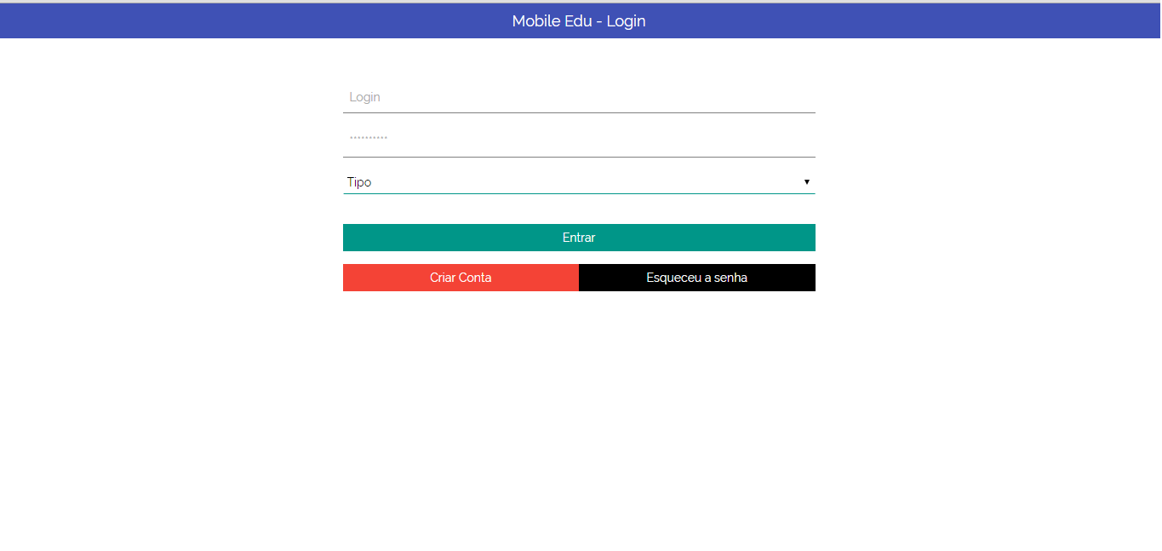A primeira tela que o usuário do tipo professor visualiza ao acessar o sistema é a apresentada na figura 10. Nessa tela são solicitados os dados de estabelecimento da conexão, login de usuário e senha.

Figura 10 - Tela de Login do Professor

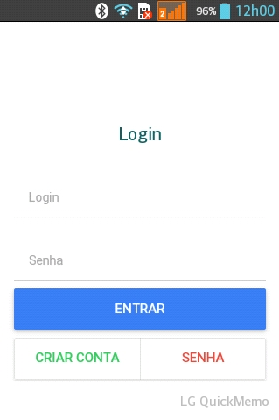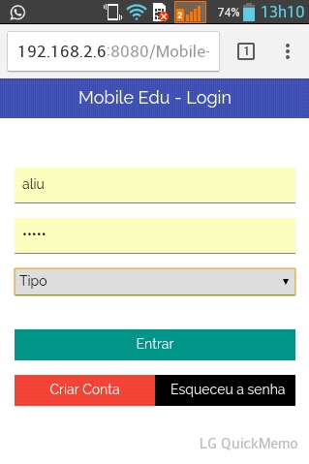A tela de login do usuário do tipo aluno e mostrada nas figuras 11 e 12.

Figura 11 - Tela de Login do Aluno Aplicativo

Figura 12 - Tela de Login do Aluno Web App

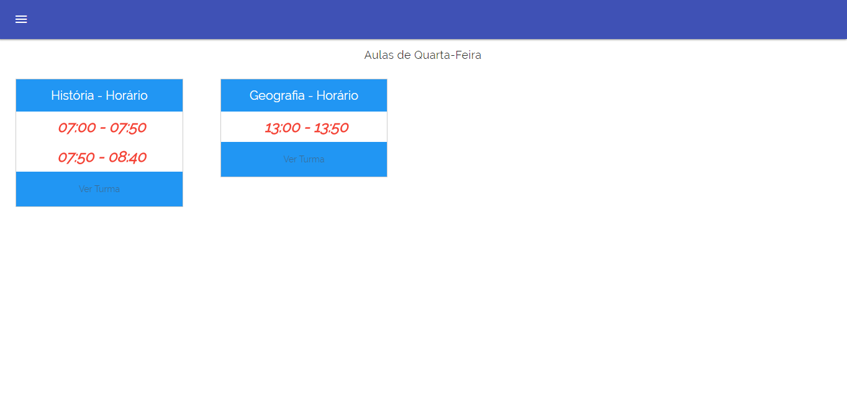Se os dados informados estiverem corretos o usuário será direcionada para a tela principal – Figura 13 para usuário do tipo professor e a figura 14 e 15 para o usuário do tipo aluno. Nessa tela o usuário visualizara na parte superior da tela o botão de acesso ao menu por meio do qual terá acesso as telas de cadastros, consultas, dentre outras.

Figura 13 - Tela Inicial do Professor

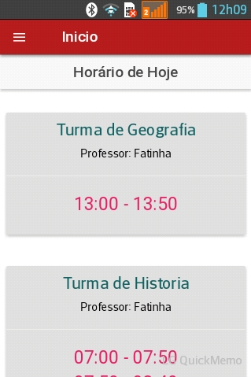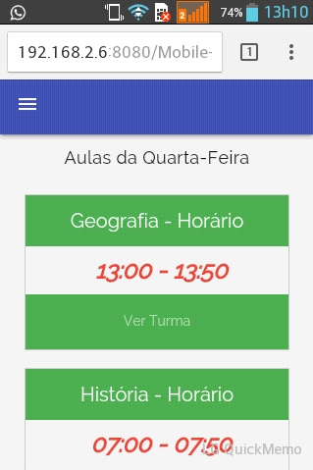A figura 14 ilustrar a tela aplicativo Android e a figura 15 do web app.

Figura 14 - Tela Inicial do Aluno Aplicativo

Figura 15 - Tela Inicial do Aluno Web App

Na figura 16 é apresentado formulário de cadastro de testes, o mesmo pode ser usado para cadastrar novos testes. Na parte inferior da tela de cadastro, encontra-se o botão de buscar perguntas. Todos os campos são obrigatórios. Caso o usuário tente salvar sem preencher esses campos, o sistema informara que eles são obrigatórios e devem ser preenchidos. Após preencher todos os campos e clicar no botão buscar perguntas, uma lista contendo as perguntas selecionada e apresentada juntamente com os botões de salvar teste cancelar operação.

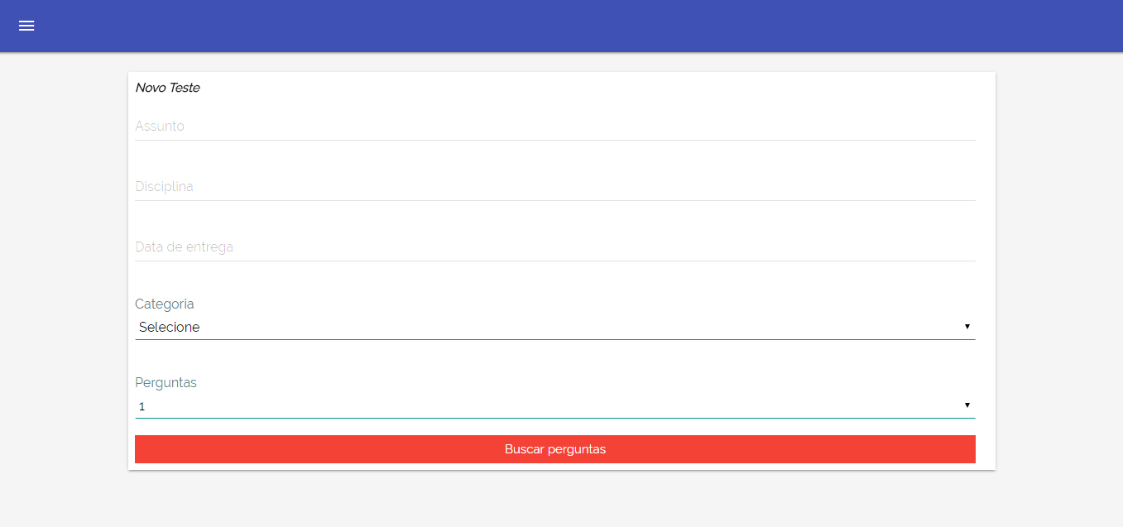

Figura 16 - Formulário de Cadastro de Testes

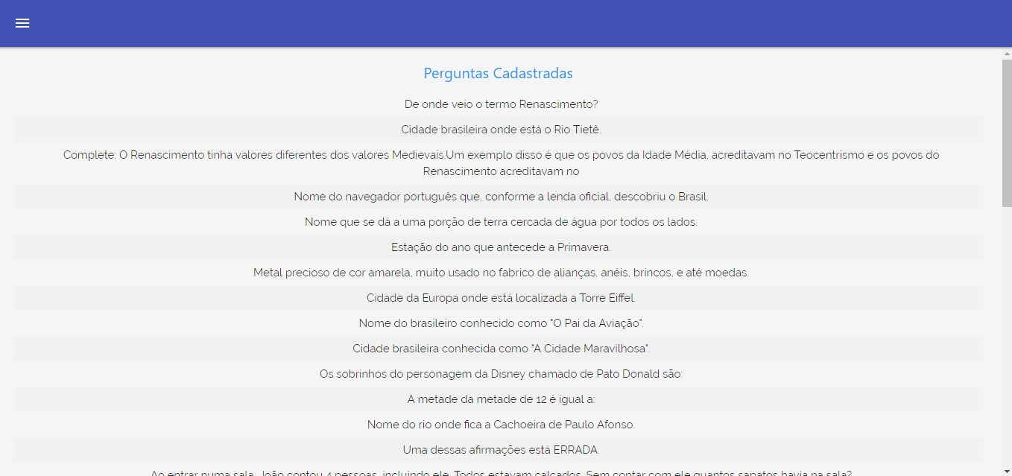Na figura 17 é mostrada a tela que contém o banco de perguntas do professor, está tela contém todas as perguntas cadastradas pelo professor, a mesma permite que um professor selecione uma pergunta, bastando para isso clicar sobre a mesma.

Figura 17 - Perguntas Cadastradas

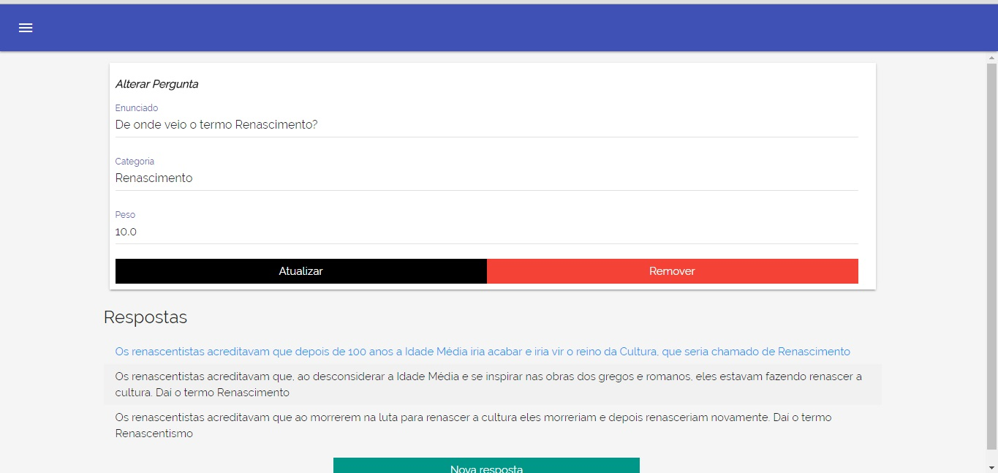Na figura 18 e apresentada a tela de atualização de uma pergunta, está tela permite que o professor valide as atualizações feita ou, caso queira, cancele-as. Além disso, a mesma ainda permite que o professor adiciona uma nova resposta à pergunta seleciona.

Figura 18 - Formulário de Atualização de Perguntas

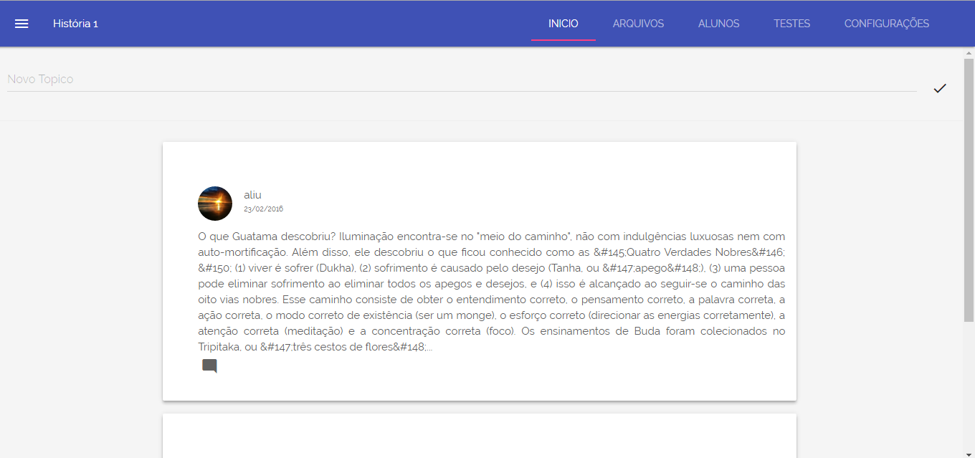Na figura 19 e 20 apresenta a tela inicial do grupo, para o professor e para o aluno respectivamente, a mesma possui as publicações feita pelos membros do grupo. Cada publicação possui os botões de alterar, excluir e remover tópico.

Figura 19 - Pagina Inicial do Grupo do Professor

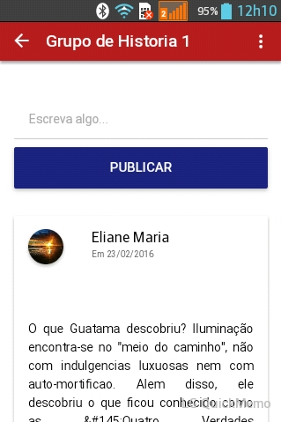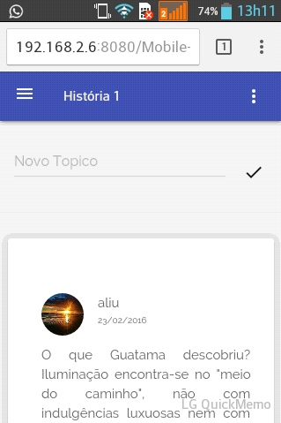

Figura 20 - Tela Inicial Grupo Aplicativo

Figura 21 - Tela Inicial Grupo Web App

Na figura 22 é apresentada a tela de frequência de uma turma, nesta tela é permitido ao professor selecionar a aula e efetuar a frequência do aluno.

Figura 22 - Tela de Frequência

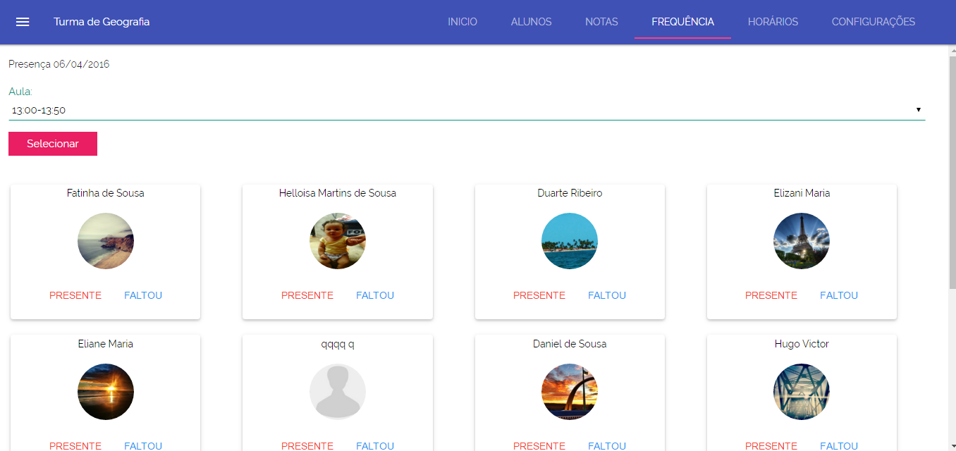

Na figura 23 e 24 temos a tela de resolução de teste do aplicativo e do web app respectivamente. Através dessa tela é permitido ao aluno resolver um teste selecionado, visualizar o resultado do teste à medida que o mesmo é respondido.

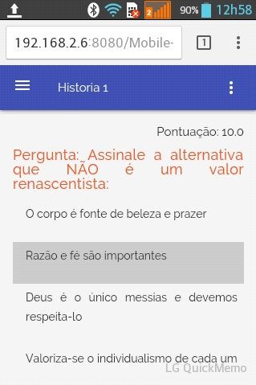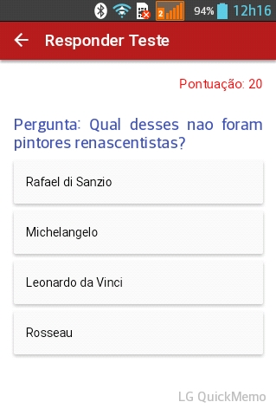

Figura 23 - Tela de Resolução de Testes Aplicativo

Figura 24 - Tela de Resolução de Testes Web App

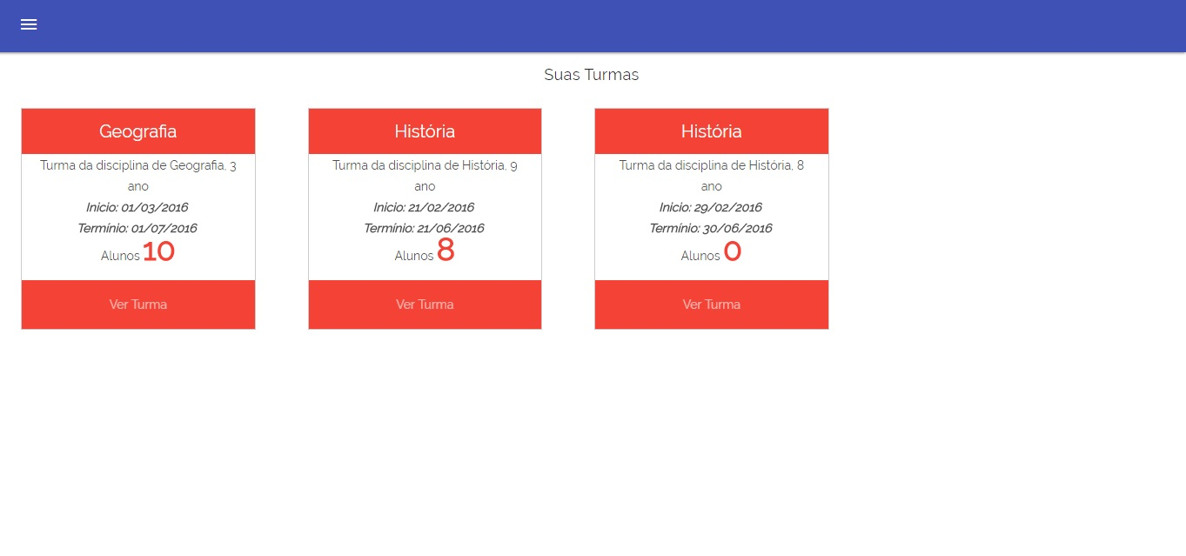Nas figuras 25 e 26 são apresentas as telas que listam as turmas de um professor e de um aluno respectivamente.

Figura 25 - Tela de Turmas do Professor

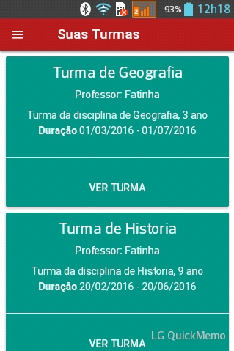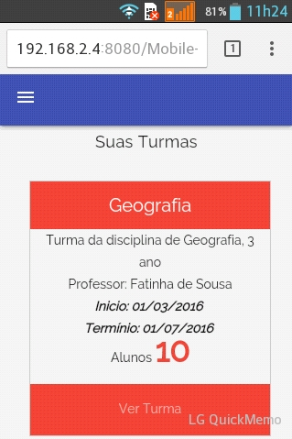

Figura 26 - Tela de Turma Aplicativo

Figura 27 - Tela de Turmas Web App

As figuras 28 e 29 mostram a tela de solicitação de grupos para professor e aluno. Para o professor esta tela permite excluir ou aceitar uma solicitação de participação em um grupo.

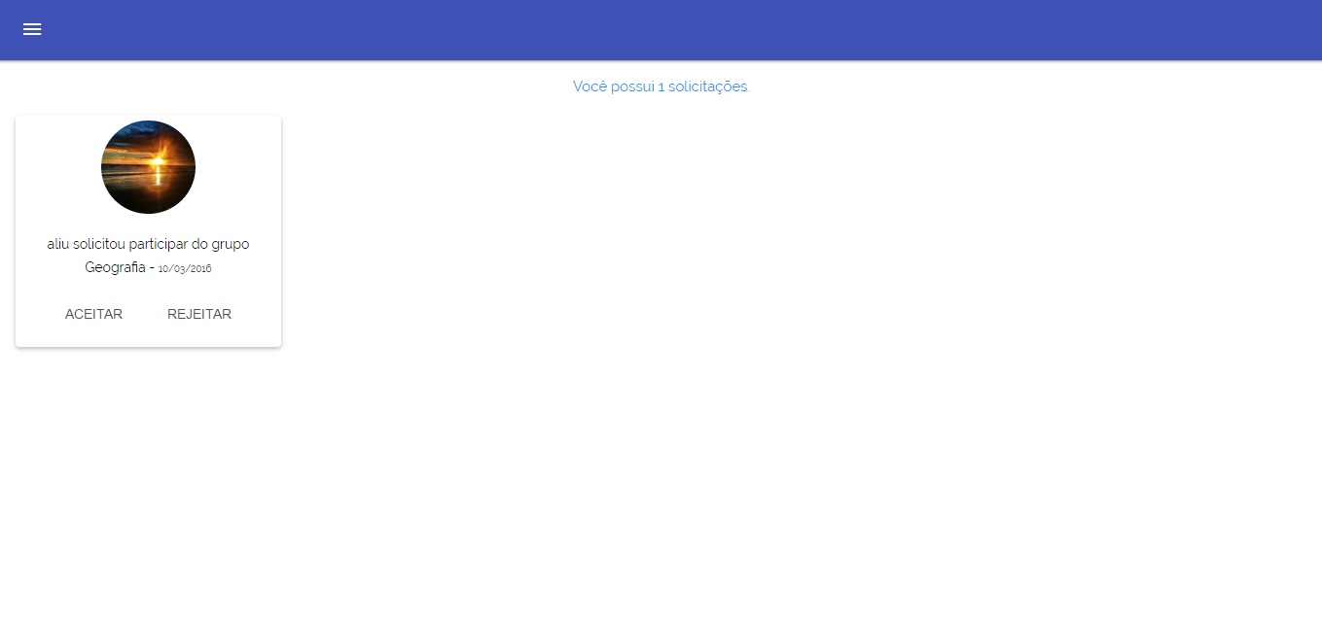

Figura 28 - Tela de Solicitação de Grupo do Professor

Para o aluno está tela permite enviar ou cancelar uma solicitação de participação em um grupo.

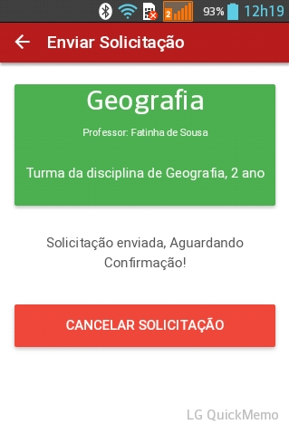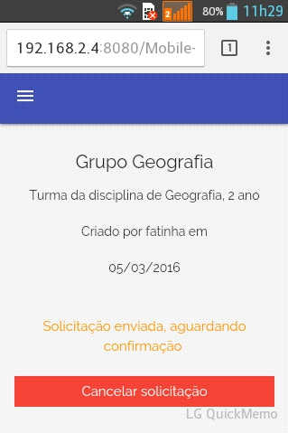

Figura 29 - Tela Solicitação Aplicativo

Figura 30 - Tela de Solicitação Web App

Nas figuras 31 e 32 são mostradas as telas de resultados dos testes tanto para professor quanto para aluno. A mesma permite que ambos os usuários possam consultar os resultados de um teste resolvido.

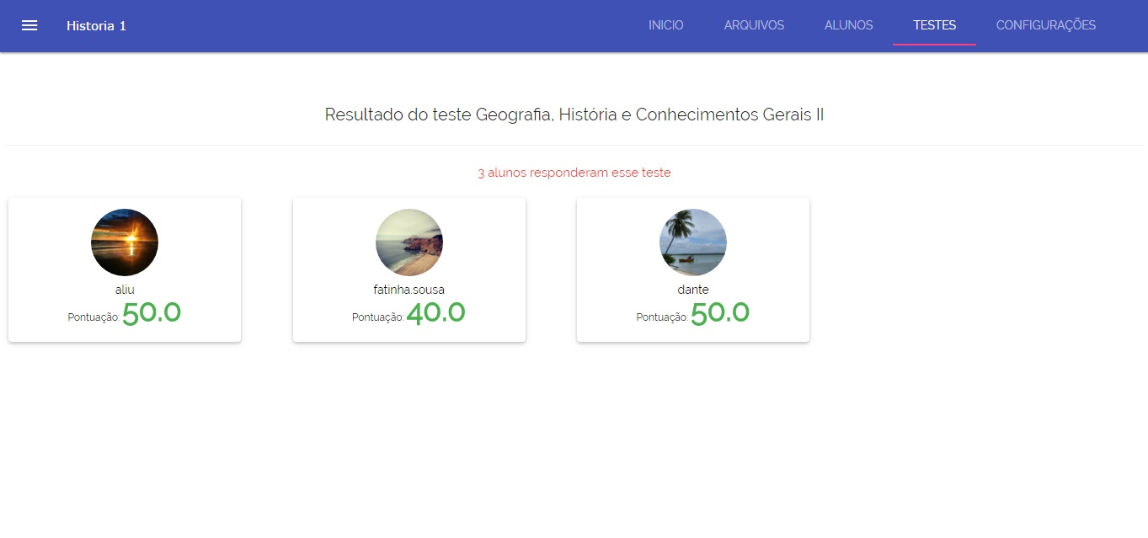

Figura 31 - Tela de Resultado de Testes do Professor

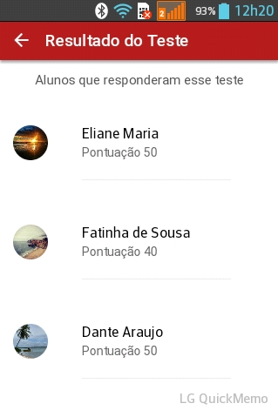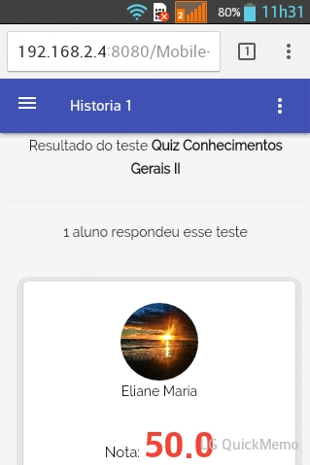

Figura 32 - Tela de Resultado de Testes Aplicativo

Figura 33 - Tela de Resultado de Testes Web App

Nas figuras 34 é mostrada a tela de visualização de notas. Esta tela permite que um aluno possa ver um conteúdo de apoio enviado pelo professor a uma determinada turma.

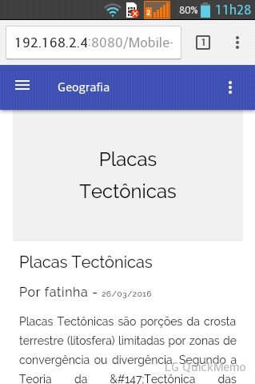

Figura 34 - Tela de Visualização de Nota (Web App

Figura 35 - Tela de Visualização de Nota Aplicativo

Nas figuras 36 e 38 são mostradas as telas de cadastro para aluno e professor respectivamente. A mesma permite que qualquer usuário possa se cadastrar na aplicação.

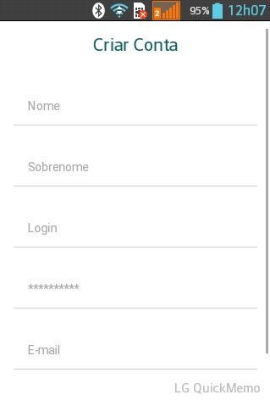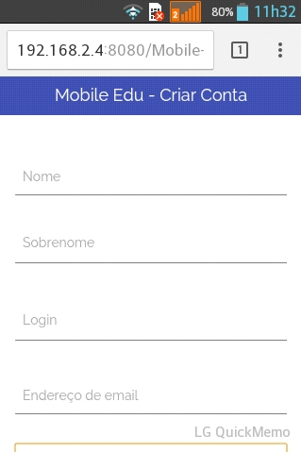

Figura 36 - Tela de Cadastro Aplicativo

Figura 37 - Tela de Cadastro Web App

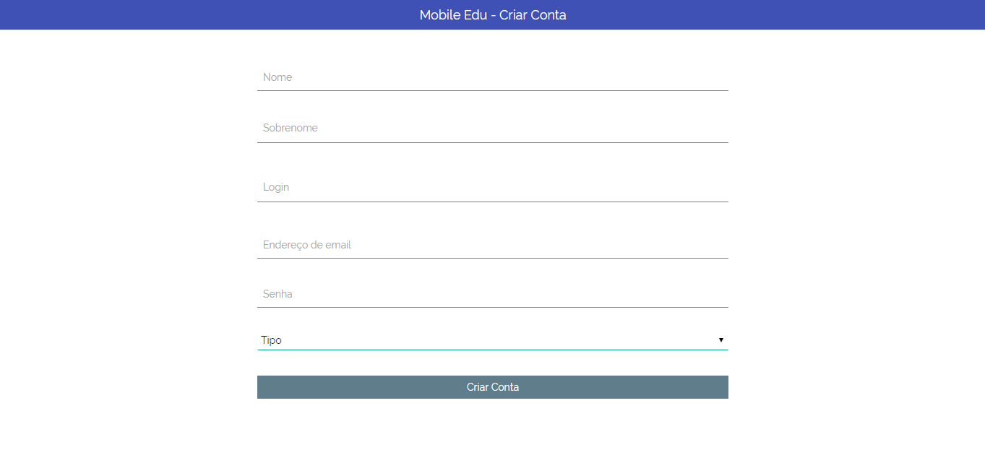

Figura 38 - Tela de Cadastro Professor

## **CONCLUSÃO**

A educação sempre foi uma das grandes preocupações e prioridades para uma sociedade que busca enriquecimento em todos os aspectos. Em paralelo a este anseio, a busca pelo desenvolvimento tecnológico permanece como sendo um aliado para tal.

Ferramentas que complementem o ensino e aprendizagem de alunos são sempre bem-vindas. Muito tem se desenvolvido no cenário computacional para ajudar nesse processo, mas pouco tem se aproveitado. Devido a sua popularização, o uso de dispositivos móveis no processo de ensino e aprendizagem no momento tem se caracterizado como uma promissora possibilidade de melhorar o ensino, focando esses recursos como um elemento que propicie o aprendizado, que estimule o aluno a aprender, a se tornar independente e colaborativo.

Softwares educacionais e bem projetados podem ser criados e utilizados para unir práticas educativas com recursos multimídias em ambientes portáteis, tornando o *M-Learning* uma possibilidade viável, uma vez que, permite a professores e alunos desfrutar de maior eficiência na comunicação já que essas aplicações agregam aos usuários a facilidade de se manter conectado a sala de aula sem restrições de horário e local.

Para minimizar as dificuldades e contraponto com as novas metodologias vem sendo estudadas, principalmente no que diz respeito ao uso de recursos da tecnologia novos artefatos de informática na educação, neste caso estamos propondo a utilização de dispositivos móveis, com o objetivo de potencializar habilidades que visam o desenvolvimento da aprendizagem.

O *M-Learning* aos poucos está se difundindo e, o desenvolvimento de objetos de aprendizagem próprios para dispositivos móveis é de grande valia tanto para educadores, que passam a dispor de mais um ambiente para promover a educação, quando para profissionais da computação, que são estimulados a desenvolver trabalhos que possam contribuir para o desenvolvimento desta nova tecnologia.

O sistema proposto neste trabalho objetiva transmitir ao usuário informações de caráter enriquecedor no processo de ensino/aprendizagem aliados as tecnologias móveis, fornecendo assim, conhecimento por meio de fontes diferenciadas, permitindo que a aprendizagem ocorra m/esmo com alunos e professores, interagindo em tempos e espaços diferentes. Mas acima de tudo o seu desenvolvimento será guiado pelos conhecimentos adquiridos no decorrer do curso, presando pelas boas práticas de análise e desenvolvimento.

Além disso a realização deste trabalho auxiliou a agregar informações sobre análise e desenvolvimento do projeto de sistemas, possibilitando entender: a visão geral de um sistema, os requisitos levantados, diagrama de caso de uso, sequencia, de classes e entidades relacionais e implementação de códigos.

## TRABALHOS FUTUROS

Como trabalho futuro pretende-se adicionar novas funcionalidades que agreguem mais valor à aplicação. A primeiro momento pretende-se criar um chat no módulo de grupos e aplica-lo em salas virtuais de bate-papo para proporcionar uma melhor interação entre os usuários. Além disso pretende-se ainda criar uma sala de estudo que permita a realização de vídeo-aulas.

## REFERÊNCIAS

Barbosa, D. N. F. (2007), **Um modelo de educação ubíqua orientado à consciência do contexto do aprendiz**. Tese Doutorado. Universidade Federal do Rio Grande do Sul. Porto Alegre.

Beck, Robert J. **“Object-Oriented Content: Importance, Benefits, and Costs.** University of Winsconsin, Estados Unidos da América, 2001. Disponível em: <http://www.educause.edu/Library> DetailPage/666?Redirect=True&ID=EDU0297, consultado em dezembro de 2014.

Behar, P. A.; Batista, S. C. F. **Dispositivos Móveis na Educação. In: Pátio Ensino Fundamental**, n. 56, p. 26-29. Nov. 2010 - Jan. 2011. p. 26-29.

Brose, G.; silverman, M.; sriganesh, R. P. Mastering Enterprise JavaBeans 3.0 – Rima Pastel Sriganesh, Gerald Brose, Micah Silverman – 2006 – Wiley – Disponível em: <http://www.theserverside.com/tt/books/wiley/masteringEJB3/index.tss>

Canto, Nilton Furtado. **“O uso de ferramentas de autoria para construção de sistemas tutores inteligentes (The use of authoring tools for construction of intelligent tutoring systems)”**. Escola Politécnica da Universidade de São Paulo, Brasil, 2004. Disponível em: <http://www.conahpa.ufsc.br/2004/artigos/Tema5/> 03.pdf.

Castilo, S., Ayala, G.: armoleo (2008) **“An Architecture for Mobile Learning Object”, In: 18th International Conference on Electronics, Communications and Computers** (conielecomp), p. 53-58, IEEE Computer Society, Los Alamitos.

Cobcroft, R. **Literature Review into Mobile Learning in the University Context.** 2006

Garcia, Francile Procópico; Lima, Aliandro Higino Guedes; Ferreira, Danilo de Sousa; Júnior, Fábio Luiz Leite; Rocha, Giselle Regina Chaves da; Mendes, Gustavo Wagner Diniz; Pontes, Renata França de; Rocha, Verlayanne Kelley da Hora; Dantas, Vinicius Farias, **easYProcess – Um Processo de Desenvolvimento de Software.** Universidade Federal de Campina Grande. Campina Grande: 2007.

GraziolA JR, P. G. (2008), **Aprendizagem com Mobilidade (M-learning): Novas Possibilidades para as Práticas Pedagógicas e a Formação Docente?** Mestrado em Práticas Pedagógicas e a Formação Docente Unisinos / Bolsa CNPq Profa. Dra. Eliane Schlemmer – Unisinos.

Greenberg, Jane. **Metadata and organizing educational resources on the Internet**. Binghamton: Haworth Information Press, 2000.

Johansen, R. D. Britto, T. C. P. Cusin, C. A. **CSS browser selector plus: a JavaScript library to support cross-browser responsive design. Proceedings of the 22nd international conference on World Wide Web companion**, p. 27-30, 2013

Lakatos, Eva Maria; Marconi, Marina de Andrade. **Fundamentos de metodologia científica**. São Paulo: Atlas, 1993.

Marcotte, E. **Responsive web design**. A List Apart Magazine. Issue nº 306, Maio 2010.

Meirelles, Luiz F.T.; Tarouco, Liane M.R. & Alves, Carlos V.R. **“Telemática aplicada à aprendizagem com mobilidade”**. Universidade Federal do Rio Grande do Sul, Brasil, 2004. Disponível em: <http://www.cinted.ufrgs.br/renote/nov2004/artigos/a13_telematica-aplicada.pdf>, consultado em dezembro de 2014.

Oliveira, L. R. **Desenvolvimento de objetos de aprendizagem para dispositivos móveis: iniciação ao m-learning.** 2008. 63 f. Monografia (Trabalho de Conclusão do Curso de Ciência da Computação) – Centro de Tecnologia, Universidade Federal de Santa Maria, Santa Maria, 2008. PILETTI, C. Didática Geral. 21.ed. São Paulo: Ática, 1997. 258 pg.

Parra Filho, D. e Santos J. A. **Metodologia científica**. São Paulo: Futura, 1998.

Pelissoli, Luciano & loyolla, Waldomiro. **“Aprendizado móvel (M-Learning): dispositivos e cenários”**. Salvador, Brasil, 2004. Disponível em: http:// [www.abed.org.br/congresso2004/por/pdf/074-TCC2.pdf](http://www.abed.org.br/congresso2004/por/pdf/074-TCC2.pdf), consultado em dezembro de 2014.

Pretto, Nelson de Luca, serpa Luis Felippe, **A Educação e a Sociedade da Informação, II Conferência Internacional de Tecnologias de Informação e Comunicação na Educação**, Universidade Federal da Bahia, Salvador: 2001.

Ribas, L. M. L. R. **Iniciação à pesquisa científica: questões para reflexão e estudo**. Campo Grande: Universidade Católica Dom Bosco - Biblioteca, 1999.

Rudio, Franz Victor. **Introdução ao projeto de pesquisa científica**. Petrópolis: Vozes, 2000.

Salvador, Angelo Domingos. **Métodos e técnicas de pesquisa bibliográfica**. Porto Alegre: Sulina, 1978.

Severino, Antônio Joaquim. **Metodologia do trabalho científico**. São Paulo: Cortez, 2000.

Schlemmer, E.; Zanela, S. A.; Barbosa, J.; Reinhard, N. (2007), **M-Learning ou Aprendizagem com Mobilidade: Casos no contexto Brasileiro**. 13º Congresso Internacional de Educação à Distância. Curitiba.

Tarouco, Liane M.R.; FABRE, Marie C.J.M.; grando, Anita R.S. & konrath, Mary L.P. **“Objetos de aprendizagem para M-Learning”**. Universidade Federal do Rio Grande do Sul, Brasil, 2004. Disponível em: <http://www.cinted.ufrgs.br/CESTA/objetosdeaprendizagem_sucesu.pdf>, consultado em dezembro de 2014.

Viviane de F. Bartholo; Marília A. Amaral; Maria I. Cagnin (2009). **M-AVA: Modelo de Adaptabilidade para Ambientes Virtuais Móveis de Aprendizagem.** XX Simpósio Brasileiro de Informática na Educação.

ZANELLA, A. ; SCHLEMMER, Eliane ; BARBOSA, Jorge Luis Victória ; REINHARD, Nicolau . MLearning ou Aprendizagem com Mobilidade: um estudo exploratório sobre sua utilização no Brasil. In: XXX Encontro Nacional dos Programas de Pós-Graduação em Administração, 2007, Rio de Janeiro. ANPAD, 2007. v. 1. p. 1-17. Disponível em: <http://gpedunisinos.files.wordpress.com/2009/06/art_m-learning-ou-aprendizagem-commobilidade.pdf>.

Zemel, T. **Web Design Responsivo: Páginas adaptáveis para todos os dispositivos**. 1 ed. São Paulo: Casa do Código, 2013.

**APÊNDICE A**

**USER STORIES E TESTES DE ACEITAÇÃO**

Quadro 6 - User Story e Testes de Aceitação

|  |  |
| --- | --- |
| **US01** | **Implementar funcionalidade de cadastro e atualização de turma.** |
| * TA1.1 – Cadastrar uma turma com todos os dados corretos (operação com sucesso); * TA1.2 – Cadastrar uma turma informando apenas os campos obrigatórios (operação com sucesso); * TA1.3 – Cadastrar uma turma faltando apenas um campo obrigatório (operação não realizada); * TA1.4 – Cadastrar uma turma faltando todos os campos obrigatórios (operação não realizada); * TA1.5 – Atualizar dados informando todos os campos corretamente (operação com sucesso); * TA1.6 – Atualizar dados informando dados inválidos (operação não realizada); * TA1.7 – Atualizar dados sem informar todos os campos corretamente (operação não realizada); * TA1.8 – Excluir uma determinada turma a partir de uma chave existente (registro deve ser excluído); * TA1.9 – Fazer busca pela chave referente a uma disciplina X (nenhum registro deve ser retornado); |
| **US02** | **Implementar funcionalidade de consulta e remoção de turma** |
| * TA2.1 – Atualizar turma informando todos os campos corretamente (operação com sucesso); * TA2.2 – Atualizar turma informando dados inválidos (operação não realizada); * TA2.3 – Atualizar turma sem informar todos os campos corretamente (operação não realizada); * TA2.4 – Excluir uma determinada turma a partir de uma chave existente (operação com sucesso); * TA2.5 – Fazer busca pela chave referente a uma turma X (nenhum registro deve ser retornado); |
| **US03** | **Implementar funcionalidade de cadastro e consulta de horário** |
| * TA3.1 – Cadastrar um horário com todos os dados corretos (operação com sucesso); * TA3.2 – Cadastrar um horário informando apenas os campos obrigatórios (operação com sucesso); * TA3.3 – Cadastrar um horário faltando um campo obrigatório (operação não realizada); * TA3.4 – Cadastrar um horário sem informar todos os campos obrigatórios (operação não realizada); * TA3.5 – Cadastrar um horário informando dados inválidos (operação não realizada); * TA3.6 – Consultar um horário a partir de uma chave existente (horário retornado com sucesso); * TA3.7 – Consultar um horário a partir de uma chave inválida (operação não realizada); |
| **US04** | **Implementar as funcionalidades de atualização e remoção de horário** |
| * TA4.1 – Atualizar horário informando todos os campos corretamente (operação com sucesso); * TA4.2 – Atualizar horário informando dados inválidos (operação não realizada); * TA4.3 – Atualizar horário sem informar todos os campos corretamente (operação não realizada); * TA4.4 – Excluir um determinado horário a partir de uma chave existente (operação com sucesso); * TA4.5 – Fazer busca pela chave referente a um horário X (nenhum registro deve ser retornado); |
| **US05** | **Implementar as funcionalidades de cadastro e consulta de nota** |
| * TA5.1 – Cadastrar uma nota com todos os dados corretos (operação com sucesso); * TA5.2 – Cadastrar uma nota informando apenas os campos obrigatórios (operação com sucesso); * TA5.3 – Cadastrar uma nota faltando um campo obrigatório (operação não realizada); * TA5.4 – Cadastrar uma nota sem informar todos os campos obrigatórios (operação não realizada); * TA5.5 – Cadastrar uma nota informando dados inválidos (operação não realizada); * TA5.6 – Consultar uma nota a partir de uma chave existente (nota retornada com sucesso); * TA5.7 – Consultar uma nota a partir de uma chave inválida (operação não realizada); |
| **US06** | **Implementar as funcionalidades de atualização e remoção de nota** |
| * TA6.1 – Atualizar nota informando todos os campos corretamente (operação com sucesso); * TA6.2 – Atualizar nota informando dados inválidos (operação não realizada); * TA6.3 – Atualizar nota sem informar todos os campos corretamente (operação não realizada); * TA6.4 – Excluir uma determinada nota a partir de uma chave existente (operação com sucesso); * TA6.5 – Fazer busca pela chave referente a uma nota X (nenhum registro deve ser retornado); |
| **US07** | **Implementar funcionalidade de realizar uma presença** |
| * TA7.1 – Verificar se existe um aluno participando da turma; * TA7.2 – Verificar se o horário da aula está disponível; * TA7.3 – Realizar a presença com todos os campos corretos (operação realizada); * TA7.4 – Realizar uma presença sem informar todos os campos obrigatórios (operação não realizada); * TA7.5 – Cadastrar uma presença informando dados inválidos (operação não realizada); |
| **US08** | **Implementar funcionalidade de cadastro e consulta de resposta** |
| * TA8.1 – Cadastrar uma resposta com todos os dados corretos (operação com sucesso); * TA8.2 – Cadastrar uma resposta informando apenas os campos obrigatórios (operação com sucesso); * Ta8.3 – Cadastrar uma resposta faltando um campo obrigatório (operação não realizada); * TA8.4 – Cadastrar uma resposta sem informar todos os campos obrigatórios (operação não realizada); * TA8.5 – Cadastrar uma resposta informando dados inválidos (operação não realizada); * TA8.6 – Consultar dados de uma resposta a partir de uma chave existente (resposta retornada com sucesso); * TA8.7 – Consultar dados de uma resposta a partir de uma chave inválida (operação não realizada); |
| **US09** | **Implementar funcionalidade de cadastro e consulta de pergunta** |
| * TA9.1 – Cadastrar uma pergunta com todos os dados corretos (operação com sucesso); * TA9.2 – Cadastrar uma pergunta informando apenas os campos obrigatórios (operação com sucesso); * Ta9.3 – Cadastrar uma pergunta faltando um campo obrigatório (operação não realizada); * TA9.4 – Cadastrar uma pergunta sem informar todos os campos obrigatórios (operação não realizada); * TA9.5 – Cadastrar uma pergunta informando dados inválidos (operação não realizada); * TA9.6 – Consultar dados de uma questão a partir de uma chave existente (pergunta retornada com sucesso); * TA9.7 – Consultar dados de uma questão a partir de uma chave inválida (operação não realizada); |
| **US10** | **Implementar funcionalidade de atualização e remoção de pergunta** |
| * TA10.1 – Atualizar pergunta informando todos os campos corretamente (operação com sucesso); * TA10.2 – Atualizar pergunta informando dados inválidos (operação não realizada); * TA10.3 – Atualizar pergunta sem informar todos os campos corretamente (operação não realizada); * TA10.4 – Excluir uma determinada pergunta a partir de uma chave existente (operação com sucesso); * TA10.5 – Fazer busca pela chave referente a uma pergunta X (nenhum registro deve ser retornado); |
| **US11** | **Implementar funcionalidade de cadastro e consulta de teste** |
| * TA11.1 – Cadastrar um teste com todos os dados corretos (operação com sucesso); * TA11.2 – Cadastrar um teste informando apenas os campos obrigatórios (operação com sucesso); * Ta11.3 – Cadastrar um teste faltando um campo obrigatório (operação não realizada); * TA11.4 – Cadastrar um teste sem informar todos os campos obrigatórios (operação não realizada); * TA11.5 – Cadastrar um teste informando dados inválidos (operação não realizada); * TA11.6 – Consultar dados de um teste a partir de uma chave existente (teste retornada com sucesso); * TA11.7 – Consultar dados de um teste a partir de uma chave inválida (operação não realizada); |
| **US12** | **Implementar funcionalidade de atualização e remoção de teste** |
| * TA12.1 – Atualizar teste informando todos os campos corretamente (operação com sucesso); * TA12.2 – Atualizar teste informando dados inválidos (operação não realizada); * TA12.3 – Atualizar teste sem informar todos os campos corretamente (operação não realizada); * TA12.4 – Excluir uma determinada teste a partir de uma chave existente (operação com sucesso); * TA12.5 – Fazer busca pela chave referente a um teste X (nenhum registro deve ser retornado); |
| **US13** | **Implementar funcionalidade de listar perguntas e testes** |
| * TA13.1 – Recuperar todas as perguntas de um professor; * TA13.2 – Recuperar todos os testes de um professor; |
| **US14** | **Implementar funcionalidade de cadastro e alteração de grupo** |
| * TA14.1 – Cadastrar um grupo com todos os dados corretos (operação com sucesso); * TA14.2 – Cadastrar um grupo informando apenas os campos obrigatórios (operação com sucesso); * Ta14.3 – Cadastrar um grupo faltando um campo obrigatório (operação não realizada); * TA14.4 – Cadastrar um grupo sem informar todos os campos obrigatórios (operação não realizada); * TA14.5 – Cadastrar um grupo informando dados inválidos (operação não realizada); * TA14.6 – Atualizar grupo informando todos os campos corretamente (operação com sucesso); * TA14.7 – Atualizar grupo informando dados inválidos (operação não realizada); * TA14.8 – Atualizar grupo sem informar todos os campos corretamente (operação não realizada); |
| **US15** | **Implementar funcionalidade de consulta e remoção de grupo** |
| * TA15.1 – Consultar grupo a partir de uma chave existente (grupo retornado com sucesso); * TA15.2 – Consultar grupo a partir de uma chave inválida (operação não realizada); * TA15.3 – Excluir um determinado grupo a partir de uma chave existente (Registro deve ser excluído); * TA15.5 – Fazer busca pela chave referente ao fórum X (Nenhum registro deve ser retornado; |
| **US16** | **Implementar funcionalidade de cadastro e alteração de tópico** |
| * TA16.1 – Cadastrar tópico com todos os dados corretos (operação com sucesso); * TA16.2 – Cadastrar tópico informando todos os campos obrigatórios (operação com sucesso); * TA16.3 – Cadastrar tópico faltando um campo obrigatório (operação não realizada); * TA16.4 – Atualizar tópico informando todos os campos corretamente (operação com sucesso); * TA16.5 – Atualizar tópico informando dados inválidos (operação não realizada); |
| **US17** | **Implementar funcionalidade de consulta de tópicos** |
| * TA17.1 – Recuperar todos os tópicos de um grupo; |
| **US18** | **Implementar funcionalidade de remoção de tópico** |
| * TA18.1 – Excluir um determinado tópico a partir de uma chave existente (operação com sucesso); |
| **US19** | **Implementar funcionalidade de cadastro e alteração de comentário** |
| * TA19.1 – Cadastrar comentário com todos os dados corretos (operação com sucesso); * TA19.2 – Cadastrar comentário informando dados inválidos (operação não realizada); * TA19.3 – Atualizar comentário informando todos os campos corretamente (operação com sucesso); * TA19.4 – Atualizar comentário informando dados inválidos (operação não realizada); |
| **US20** | **Implementar funcionalidade de consulta de comentários** |
| * TA20.1 – Recuperar todos os comentários de um tópico; |
| **US21** | **Implementar funcionalidade de remoção de comentário;** |
| * TA21.1 – Excluir um determinado comentário a partir de uma chave existente (Registro deve ser excluído); |
| **US22** | **Implementar funcionalidade de responder testes** |
| * TA22.1 – Responder lista com todas as perguntas (operação com sucesso); * TA22.2 – Responder lista sem responder todas as perguntas (operação não realizada); |
| **US23** | **Implementar funcionalidade de consultar resultados dos testes** |
| * TA23.1 – Fazer consulta dos resultados; |
| **US24** | **Implementar funcionalidades de adicionar e remover membros de uma turma** |
| * TA24.1 – Adicionar um aluno em uma turma, caso ele não ainda não participe (Operação com sucesso); * TA24.1 – Adicionar um aluno em uma turma, caso ele já participe (Operação não realizada); * TA24.2 – Remover um aluno de uma turma (Operação com sucesso); |
| **US25** | **Implementar funcionalidades de adicionar e remover membros de um grupo** |
| * TA25.1 – Adicionar um aluno em um grupo, caso ele não ainda não participe (Operação com sucesso); * TA25.2 – Adicionar um aluno em um grupo, caso ele já participe (Operação não realizada); * TA25.2 – Remover um aluno de um grupo (Operação com sucesso); |
| **US26** | **Implementar funcionalidades de participar e sair de um grupo** |
| * TA26.1 – Solicitar participar de um grupo, caso não ainda não seja membro (Operação com sucesso); * TA26.2 – Solicitar participar de um grupo, caso já seja membro (Operação não realizada); * TA26.3 – Solicitar sair de um grupo (Operação realizada com sucesso); |
| **US27** | **Implementar funcionalidades de listar membros de uma turma** |
| * TA27.1 – Recuperar todos os membros de uma turma; |
| **US28** | **Implementar funcionalidades de listar membros de um grupo** |
| * TA28.1 – Recuperar todos os membros de uma turma; |

**APÊNDICE B**

**CASOS DE USO**

**UC_1: Login**

**Ator:** Todos os tipos de usuários

**Pré-condições:** Está cadastrado no sistema

**Fluxo Principal**

1. O Usuário entra no sistema;
2. O sistema disponibiliza a interface para realizar o login e senha.
3. O Usuário deve informar no local indicado o login e a senha e clicar no botão *“entrar”;*
4. O sistema verifica as informações de login e senha;
5. O sistema envia uma mensagem de confirmação;
6. O sistema carrega os dados da aplicação e exibe a tela principal;

**Fluxo Alternativo**

1. Caso o login ou senha sejam inválidos, o sistema envia uma mensagem de erro.
2. O usuário confirma a informação e retorna ao passo 1 do fluxo principal.

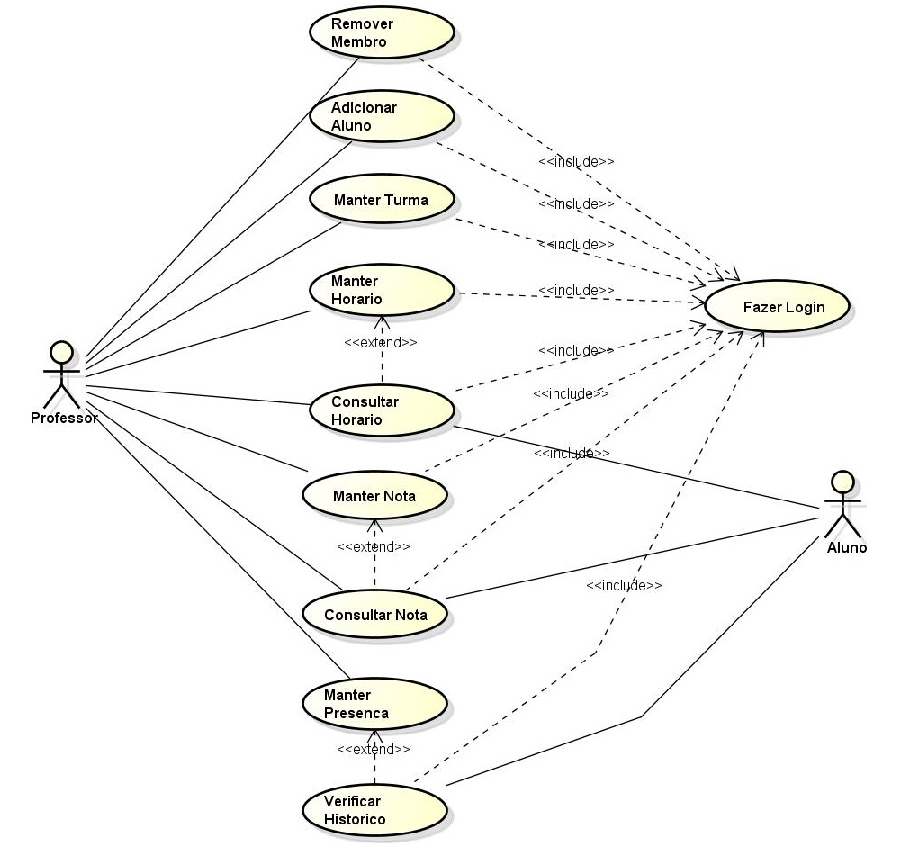A figura 23 mostra o diagrama de caso de uso do modulo de criação de turmas.

Figura 39 - Diagrama de Casos de Uso do Módulo de Criação de Turmas

Descrição dos casos de uso do modulo de turmas.

**UC_2: Manter turma**

**Ator:** Professor

**Pré-condições:** Está cadastrado e logado no sistema

**Fluxo Principal**

1. O professor seleciona a opção “Turma” no menu de opções;
2. Em seguida o sistema retornará a página de cadastro de turma, caso o usuário deseje realizar operações de atualização ou exclusão, o mesmo deverá selecionar uma turma na tela de “turmas cadastradas”;
3. O professor preenche os dados corretamente e escolhe a opção “Cadastrar”;
4. Se não houver erros o sistema salva os dados preenchidos;
5. O sistema envia os dados cadastrados;

**Fluxo Alternativo**

1. Caso o professor deixe algum campo em branco ou tente inserir algum dado inválido, o sistema envia uma mensagem de erro;
2. O usuário confirma a informação e retorna ao passo 3 do fluxo principal.

**UC_3: Manter Horário**

**Ator:** Professor

**Pré-condições:** Está cadastrado e logado no sistema

**Fluxo Principal**

1. O professor seleciona a opção “Turma” no menu de opções;
2. Em seguida o sistema retornará a página com as turmas cadastradas;
3. O professor seleciona uma turma;
4. O sistema retornará a página inicial da turma selecionada;
5. Em seguida o professor seleciona a opção “Horário” no menu de opções;
6. O sistema retornará a página de horários, se quiser adicionar uma nova nota o usuário deve clicar no botão “Novo Horário”, caso o usuário queria realizar uma operação de atualização ou exclusão de horário o mesmo deve seleciona-lo.
7. O professor preenche todos os dados corretamente e clica na opção “Salvar”.
8. Se não houver erros o sistema salva os dados preenchidos;
9. O sistema envia os dados cadastrados;

**Fluxo Alternativo**

1. Caso o professor deixe algum campo em branco ou tente inserir algum dado inválido, o sistema envia uma mensagem de erro;
2. O usuário confirma a informação e retorna ao passo 6 do fluxo principal.

**UC_4: Manter Nota**

**Ator:** Professor

**Pré-condições:** Está cadastrado e logado no sistema

**Fluxo Principal**

1. O professor seleciona a opção “Turma” no menu de opções;
2. Em seguida o sistema retornará a página com as turmas cadastradas;
3. O professor seleciona uma turma;
4. O sistema retornará a página inicial da turma selecionada;
5. Em seguida o professor seleciona a opção “Nota” no menu de opções;
6. O sistema retornará a página de notas se quiser adicionar uma nova nota o usuário deve clicar no botão “Nova Nota”, caso o usuário queria realizar uma operação de atualização ou exclusão de uma nota o mesmo deve seleciona-lo.
7. O professor preenche todos os dados corretamente e clica na opção “Salvar”.
8. Se não houver erros o sistema salva os dados preenchidos;
9. O sistema envia os dados cadastrados;

**Fluxo Alternativo**

1. Caso o professor deixe algum campo em branco ou tente inserir algum dado inválido, o sistema envia uma mensagem de erro;
2. O usuário confirma a informação e retorna ao passo 6 do fluxo principal.

**UC_4: Manter Presença**

**Ator:** Professor

**Pré-condições:** Está cadastrado e logado no sistema

**Fluxo Principal**

1. O professor seleciona a opção “Turma” no menu de opções;
2. Em seguida o sistema retornará a página com as turmas cadastradas;
3. O professor seleciona uma turma;
4. O sistema retornará a página inicial da turma selecionada;
5. Em seguida o professor seleciona a opção “Presença” no menu de opções;
6. O sistema retornará a página de presença.
7. Se existir uma aula naquele horário, o usuário deve selecionar o horário e em seguida clicar no botão “Buscar”.
8. Se houver algum aluno matriculado na turma, o sistema retorna uma lista com todos os alunos matriculados.
9. O professor preenche todos os dados corretamente e clica na opção “Concluir”.
10. Se não houver erros o sistema salva os dados preenchidos;
11. O sistema envia os dados cadastrados;

**Fluxo Alternativo**

1. Caso o professor deixe algum campo em branco ou tente inserir algum dado inválido ou não exista nenhum aluno matriculado na turma, o sistema envia uma mensagem de erro;
2. O usuário confirma a informação e retorna ao passo 9 do fluxo principal.

**UC_5: Consultar Nota**

**Ator:** Todos os tipos de usuários

**Pré-condições:** Está cadastrado e logado no sistema

**Fluxo Principal**

1. O usuário solicita a consulta de uma nota, selecionando uma turma e clicando no botão “Notas”;
2. Em seguida o sistema carrega uma tela contendo todas as notas listadas na turma;
3. O usuário seleciona uma nota clicando no botão “Ver Nota”;
4. O usuário consulta a nota e clica no botão voltar;
5. O sistema volta a página principal;

**Fluxo Alternativo**

**N/S**

**UC_6: Consultar Horário**

**Ator:** Todos os tipos de usuários

**Pré-condições:** Está cadastrado e logado no sistema

**Fluxo Principal**

1. O usuário solicita a consulta dos horários, selecionando uma turma e clicando no botão “Horários”;
2. Em seguida o sistema carrega uma tela contendo todos os horários listados na turma;

**Fluxo Alternativo**

**N/S**

**UC_7: Consultar Histórico**

**Ator:** Todos os tipos de usuários

**Pré-condições:** Está cadastrado e logado no sistema

**Fluxo Principal**

1. O usuário solicita a consulta do histórico, selecionando uma turma e clicando no botão “Alunos”;
2. Uma página contendo todos os alunos matriculados na turma é retornada;
3. O usuário clica no aluno que deseja ver o desempenho e em seguida é retornada uma tela que contém o histórico do aluno;

**Fluxo Alternativo**

**N/S**

**UC_8: Adicionar Membro**

**Ator:** Professor

**Pré-condições:** O usuário deve ser do tipo professor e está cadastrado e logado no sistema

**Fluxo Principal**

1. O usuário seleciona uma turma e clica no botão “Alunos”;
2. Em seguida uma página contendo todos os alunos cadastrados é retornada;
3. O professor clica em no botão “Adicionar Membro”;
4. Uma página de busca de usuário e retornada;
5. O professor informa os dados necessários e clica em buscar;
6. Caso o aluno ainda não faça parte da turma, o professor clica em “Adiciona Membro”;

**Fluxo Alternativo**

1. Caso nenhum resultado seja encontrado, retornar ao passo 4 do fluxo principal;

**UC_9: Remover Membro**

**Ator:** Professor

**Pré-condições:** O usuário deve ser do tipo professor e está cadastrado e logado no sistema

**Fluxo Principal**

1. O usuário seleciona uma turma e clica no botão “Alunos”;
2. Em seguida uma página contendo todos os alunos cadastrados é retornada;
3. O professor clica em no botão “Adicionar Membro”;
4. Uma página de busca de usuário e retornada;
5. O professor informa os dados necessários e clica em buscar;
6. Caso o aluno faça parte da turma, o professor em “Remover Membro”;

**Fluxo Alternativo**

1. Caso nenhum resultado seja encontrado, retornar ao passo 4 do fluxo principal;

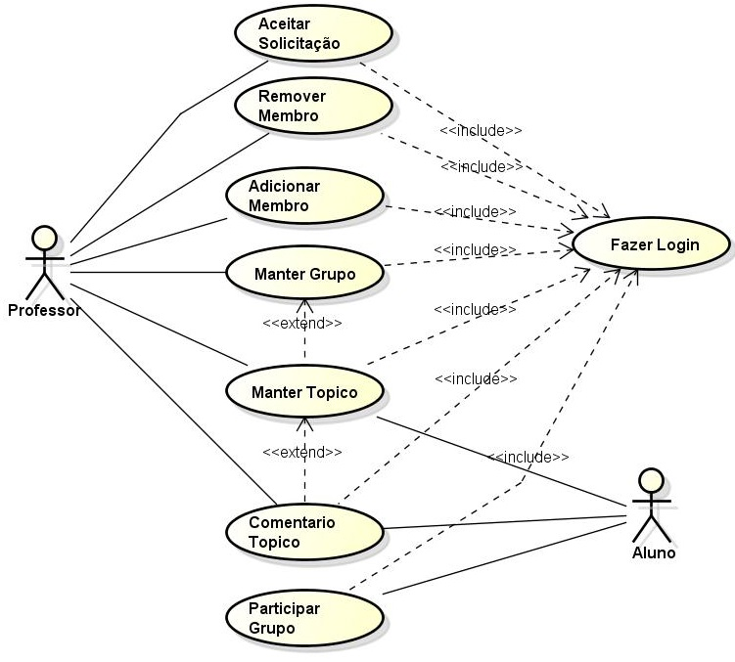Diagrama de caso de uso do módulo de grupos.

Figura 40 - Diagrama de caso de uso do módulo de grupos

**UC_10: Manter Grupo**

**Ator:** Professor

**Pré-Condição:** O usuário deve ser do tipo professor e está cadastrado e logado no sistema

**Fluxo Principal**

1. O professor seleciona a opção “Grupos” no menu de opções;
2. Em seguida o sistema retornará a página de cadastro de grupos, caso o usuário deseje realizar operações de atualização ou exclusão, deverá pesquisar por tal primeiro;
3. O professor preenche os dados e escolhe a opção “Cadastrar”;
4. Se não houver erros, o sistema salva os dados preenchidos;
5. O Sistema envia uma mensagem de confirmação;

**Fluxo Alternativo**

1. Caso o professor deixe algum campo em branco ou tente inserir algum dado inválido, o sistema envia uma mensagem de erro;
2. O usuário confirma a informação e retorna ao passo 3 do fluxo principal.

**UC_11: Manter Tópico**

**Ator:** Todos os usuários do sistema

**Pré-Condição:** O usuário deve está cadastrado e logado no sistema

**Fluxo Principal**

1. O usuário seleciona a opção “Grupos” no menu de opções;
2. O sistema retorna uma página contendo os grupos do usuário;
3. O usuário seleciona o grupo em que deseja publicar o tópico;
4. Em seguida o sistema retornará a página de inicial do grupo;
5. O usuário preenche os dados corretamente e escolhe a opção “Publicar”, caso o mesmo queira alterar ou remover o tópico, o mesmo deve escolher;
6. Se não houver erros, o sistema salva os dados preenchidos;

**Fluxo Alternativo**

1. Caso o usuário não tenha acesso permitido, o sistema envia uma mensagem de erro dizendo: “Login ou Senha inválido”.
2. Retornar ao passo 1 do fluxo principal.

**UC_12: Manter Comentário**

**Ator:** Todos os usuários do sistema

**Pré-Condição:** O usuário deve está cadastrado e logado no sistema

**Fluxo Principal**

1. O usuário seleciona a opção “Grupos” no menu de opções;
2. O sistema retorna uma página contendo os grupos do usuário;
3. O usuário seleciona o grupo em que deseja publicar o tópico;
4. Em seguida o sistema retornará a página de inicial do grupo;
5. O usuário seleciona o tópico que deseja comentar;
6. O sistema retorna a página de comentários;
7. O usuário preenche os dados corretamente e escolhe a opção “Comentar”, caso o mesmo queira alterar ou remover um comentário, o mesmo deve escolher;
8. Se não houver erros, o sistema salva os dados preenchidos;

**Fluxo Alternativo**

**N/S**

**UC_13: Participar de Grupo**

**Ator:** Aluno

**Pré-Condição:** O usuário ser do tipo aluno deve está cadastrado e logado no sistema

**Fluxo Principal**

1. O usuário seleciona opção grupos;
2. O sistema retornará a página que contém os grupos do usuário;
3. O usuário clica no botão “Buscar Grupo”;
4. Uma página de pesquisa e carregada;
5. O usuário seleciona o grupo em que deseja participar;
6. Em seguida o sistema retornará a página principal do grupo;
7. O usuário escolhe a opção “Participar”;

**Fluxo Alternativo**

**N/S**

**UC_14: Adicionar Membro**

**Ator:** Professor

**Pré-condições:** O usuário deve ser do tipo professor e está cadastrado e logado no sistema

**Fluxo Principal**

1. O usuário seleciona um grupo e clica no botão “Alunos”;
2. Em seguida uma página contendo todos os alunos cadastrados é retornada;
3. O professor clica no botão “Adicionar Membro”;
4. Uma página de busca de usuário e retornada;
5. O professor informa os dados necessários e clica em buscar;
6. Caso o aluno ainda não faça parte do, o professor clica em “Adiciona Membro”;

**Fluxo Alternativo**

1. Caso nenhum resultado seja encontrado, retornar ao passo 4 do fluxo principal;

**UC_15: Remover Membro**

**Ator:** Professor

**Pré-condições:** O usuário deve ser do tipo professor e está cadastrado e logado no sistema

**Fluxo Principal**

1. O usuário seleciona um grupo e clica no botão “Alunos”;
2. Em seguida uma página contendo todos os alunos cadastrados é retornada;
3. O professor clica em no botão “Adicionar Membro”;
4. Uma página de busca de usuário e retornada;
5. O professor informa os dados necessários e clica em buscar;
6. Caso o aluno faça parte do grupo, o professor em “Remover Membro”;

**UC_16: Aceitar Solicitação**

**Ator:** Professor

**Pré-condições:** O usuário deve ser do tipo professor e está cadastrado e logado no sistema

**Fluxo Principal**

1. O usuário seleciona a página contendo todos os seus grupos;
2. Em seguida uma página contendo todos os grupos cadastrados é retornada;
3. O professor clica em no botão “Solicitações”;
4. Uma página contendo todas as solicitações e retornada;
5. O professor clica no botão “Aceitar Solicitação;

**Fluxo Alternativo**

1. Caso nenhum resultado seja encontrado, retornar ao passo 4 do fluxo principal;

Diagrama de caso de uso do módulo de transferência de arquivo

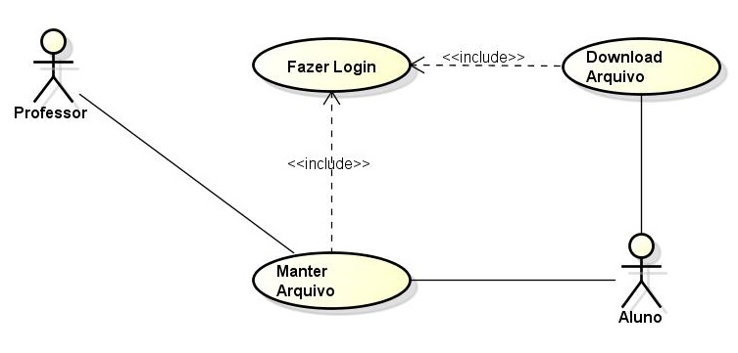 **UC_13: Manter Arquivo**

Figura 41 - Diagrama de caso de uso do módulo de transferência de arquivo

**Ator:** Todos os tipos de usuários

**Pré-Condição:** O usuário deve está cadastrado e logado no sistema

**Fluxo Principal**

1. O usuário seleciona a opção “Grupos” no menu de opções;
2. O sistema retorna uma página contendo os grupos do usuário;
3. O usuário seleciona o grupo em que deseja publicar o tópico;
4. Em seguida o sistema retornará a página de inicial do grupo;
5. O usuário seleciona a opção “Arquivos”;
6. O sistema retorna uma página contendo os tópicos do tipo arquivo publicados no grupo;
7. O usuário preenche os dados corretamente e escolhe a opção “Publicar”, caso o mesmo queira alterar ou remover o tópico, o mesmo deve escolher;
8. Se não houver erros, o sistema salva os dados preenchidos;

**Fluxo Alternativo**

1. Caso o usuário deixe algum campo em branco ou tente inserir algum dado inválido, o sistema envia uma mensagem de erro;
2. O usuário confirma a informação e retorna ao passo 7 do fluxo principal.

**UC_14: Download de Arquivo**

**Ator:** Aluno

**Pré-Condição:** O usuário deve ser do tipo Aluno e está cadastrado e logado no sistema

**Fluxo Principal**

1. O usuário seleciona a opção “Grupos” no menu de opções;
2. O sistema retorna uma página contendo os grupos do usuário;
3. O usuário seleciona o grupo em que deseja publicar o tópico;
4. Em seguida o sistema retornará a página de inicial do grupo;
5. O usuário seleciona a opção “Arquivos”;
6. O sistema retorna uma página contendo os tópicos do tipo arquivo publicados no grupo;
7. Em seguida o usuário seleciona o arquivo e clica em “Baixar”;

**Fluxo Alternativo**

**N/S**

**APÊNDICE C**

**PLANO DE RELEASE**

|  |  |  |
| --- | --- | --- |
| **Release 01 (03/05/2015 – 10/07/2015)**  Módulo de criação de testes | | |
| **Interação** | **User Story** | **Período** |
| Interação 01 | US01, US08, US09 | 03/05/2015 – 20/05/2015 |
| Interação 02 | US10, US11, US12 | 20/05/2015 – 20/06/2015 |
| Interação 03 | US13, US22, US23 | 20/06/2015 – 10/07/2015 |

Quadro 7 - Plano de Release 01

|  |  |  |
| --- | --- | --- |
| **Release 02 (12/07/2015 – 10/09/2015)**  Módulo de transferência de arquivos | | |
| **Interação** | **User Story** | **Período** |
| Interação 01 | US16, US17 | 12/07/2015 – 28/07/2015 |
| Interação 02 | US18, US19 | 28/07/2015 – 15/08/2015 |
| Interação 03 | US20, US21 | 15/08/2015 – 10/09/2015 |

Quadro 8 - Plano de Release 02

|  |  |  |
| --- | --- | --- |
| **Release 03 (15/09/2015 – 01/12/2015)**  Módulo de criação de grupos | | |
| **Interação** | **User Story** | **Período** |
| Interação 01 | US14, US15 | 15/09/2015 – 25/10/2015 |
| Interação 02 | US25, US26 | 25/10/2015 – 01/12/2015 |

Quadro 9 - Plano de Release 03

|  |  |  |
| --- | --- | --- |
| **Release 04 (03/12/2015 – 10/03/2016)**  Módulo de criação de turmas | | |
| **Interação** | **User Story** | **Período** |
| Interação 01 | US01, US02, US03 | 03/12/2015 – 03/01/2016 |
| Interação 02 | US04, US05, US06 | 03/01/2016 – 03/02/2016 |
| Interação 03 | US07, US24, US26 | 03/02/2016 – 10/03/2016 |

Quadro 10 - Plano de Release 04

1. O Grupo PET (Programa de Educação Tutorial) do Curso de Graduação em Ciência da Computação da Universidade Federal de Campina Grande (UFCG) foi criado em 1992.